Αποτελέσματα Έρευνας για τα Προβλήματα και τις Προκλήσεις στην αγορά του Δήμου Πύργου

Εισαγωγή:

Η παρούσα έρευνα αποτελεί μια σφαιρική ανάλυση των προβλημάτων και των προκλήσεων που αντιμετωπίζει η αγορά του Δήμου Πύργου. Με στόχο να αναδείξουμε τα ζητήματα που επηρεάζουν την τοπική οικονομία, την κοινωνική δομή και τη γενικότερη ποιότητα ζωής στην περιοχή, η έρευνα επικεντρώνεται στη συλλογή και ανάλυση δεδομένων που προκύπτουν από διαφορετικούς τομείς της κοινωνίας.

Οι συμμετέχοντες στην έρευνα είναι πολίτες, επιχειρηματίες, εκπρόσωποι των τοπικών αρχών και άλλοι ενδιαφερόμενοι, οι οποίοι συνέβαλαν με τις απόψεις, τις εμπειρίες και τις αντιλήψεις τους. Μέσα από τον διακριτικό αναλυτικό προσανατολισμό της έρευνας, προσδιορίσαμε τις προτεραιότητες και τις πιο επείγουσες ανάγκες της κοινότητας, δημιουργώντας έτσι μια βάση κατανόησης για την ανάπτυξη προοπτικών και λύσεων που θα συμβάλουν στη βελτίωση της καθημερινής ζωής των πολιτών του Δήμου Πύργου.

Οι ακόλουθες σελίδες προσφέρουν μια εκτενή επισκόπηση των αποτελεσμάτων που προέκυψαν μέσω έρευνας, προσφέροντας έναν ενδελεχή χάρτη προκλήσεων και ευκαιριών που παρουσιάζονται στην περιοχή. Από την ανάλυση αυτή, αναδεικνύονται οι βασικές πτυχές που απαιτούν προσοχή και δράση, προσφέροντας παράλληλα ένα πρόσφορο έδαφος για τη συζήτηση και την υλοποίηση μέτρων που θα καταλήξουν στη βελτίωση της ζωής στον Δήμο Πύργου.

Ο Δήμος Πύργου ανήκει στη Π.Ε. Ηλείας της Περιφέρειας Δυτικής Ελλάδας και βρίσκεται στην Πελοπόννησο. Συστάθηκε με το Πρόγραμμα Καλλικράτης την 1η Ιανουαρίου 2011 και προέκυψε από την συνένωση των ήδη υφιστάμενων Δήμων Πύργου, Ωλένης, Βώλακος και Ιαρδάνου του σχεδίου Καποδίστριας, οι οποίοι σήμερα αποτελούν τις Δημοτικές Ενότητες του νέου Δήμου. Η έκτασή του είναι 455,12 τ. χλμ. και ο πληθυσμός του αποτελείται από 45.365 μόνιμους κατοίκους, σύμφωνα με την απογραφή του 2021. Έδρα του Δήμου ορίστηκε η πόλη του Πύργου. Βρίσκεται σε στρατηγική θέση, καθώς βορειοανατολικά συνορεύει με τον κεντρικό άξονα της περιοχής και διαθέτει καλές συγκοινωνιακές συνδέσεις.

Η προσέγγιση της αγοράς του Δήμου Πύργου παρουσιάζει μια ενδιαφέρουσα ερευνητική προοπτική, καθώς η περιοχή αυτή βρίσκεται κοντά σε σημαντικούς δήμους όπως οι Δήμοι Κυλλήνης και Αμαλιάδας. Η κοντινή απόσταση από τη θαλάσσια περιοχή προσθέτει διαστάσεις στη μελέτη, ενώ οι επικοινωνιακές συνδέσεις με πόλεις όπως ο Πειραιάς και η Πάτρα προσδίδουν επιπλέον σημασία στην ανάλυση των καταναλωτικών τάσεων της περιοχής.

Βασικό αντικείμενο της έρευνας είναι η διερεύνηση και μελέτη των προβλημάτων και των προκλήσεων που αντιμετωπίζουν οι επαγγελματίες της αγοράς στον Δήμο Πύργου.

Η μεθοδολογία που εφαρμόστηκε είναι η πρωτογενής, ποσοτική έρευνα. Η τεχνική και τα εργαλεία που χρησιμοποιήθηκαν ήταν oι πρόσωπο με πρόσωπο συνεντεύξεις και η διάθεση ερωτηματολογίων μέσω διαδικτύου σε επαγγελματίες, με τη χρήση δομημένου ερωτηματολογίου με ερωτήσεις πολλαπλής ή και απλής επιλογής. Οι κύριοι άξονες του ερωτηματολογίου ήταν η διερεύνηση των προβλημάτων και των προκλήσεων που αντιμετωπίζουν οι επαγγελματίες στο Δήμο Πύργου. Οι συνεντεύξεις πραγματοποιήθηκαν από στελέχη της εταιρείας “Μetrisis”. Η έρευνα διήρκησε περίπου 10 ημέρες και πιο συγκεκριμένα, από τις 4 Δεκεμβρίου μέχρι τις 14 Δεκεμβριου με το συλλεχθέν δείγμα να ανέρχεται στα 203 ερωτηματολόγια.

Δημογραφικό προφίλ επαγγελματιών

Κατανομή ανά Φύλο:

Άνδρες: Οι άνδρες αποτελούν το 65,0% του συνολικού δείγματος.
Γυναίκες: Οι γυναίκες αποτελούν το 30,5% του συνολικού δείγματος.

Συμπεράσματα:

Η κατανομή των φύλων μπορεί να επηρεάσει την αντιπροσωπευτικότητα του δείγματος. Είναι σημαντικό να εξεταστεί αν η σύνθεση αντικατοπτρίζει την πραγματική κατανομή των φύλων στην αγορά του Δήμου Πύργου.

Ανάλυση Λείποντων Δεδομένων:

Υπάρχουν 9 λείποντα δεδομένα (missing data) που δεν έχουν καταγραφεί ως άνδρες ή γυναίκες. Είναι σημαντικό να γίνει κατανόηση του λόγου των λειπόντων δεδομένων και να εκτιμηθεί εάν επηρεάζουν τα αποτελέσματα.

Ο παραπάνω σχολιασμός βασίζεται στη στατιστική κατανομή του φύλου στο δείγμα της έρευνας και είναι σημαντικός για τη σωστή ερμηνεία των αποτελεσμάτων, καθώς και για την αξιολόγηση του αν το δείγμα είναι αντιπροσωπευτικό του πληθυσμού που εξετάζεται.

Συγκέντρωση σε Συγκεκριμένες Ηλικιακές Ομάδες:

Η πλειονότητα των συμμετεχόντων φαίνεται να ανήκουν σε μεσαίες και υψηλές ηλικιακές ομάδες, ειδικότερα από τα 35 έτη και πάνω (περίπου 95% του συνόλου). Αυτό μπορεί να επηρεάσει την αντιπροσώπευση των νεότερων στρωμάτων του πληθυσμού στην έρευνα.

Απουσία Στοιχείων για τα 4,9% του Δείγματος:

Υπάρχει ένα ποσοστό 4,9% στον πίνακα που αφορά σε απουσιάζοντα στοιχεία (missing). Είναι σημαντικό να γνωρίζουμε γιατί αυτοί οι άνθρωποι δε συμμετείχαν στην έρευνα, καθώς αυτό μπορεί να επηρεάσει την εκτίμηση των αποτελεσμάτων.

Εκπροσώπηση των Διάφορων Ηλικιακών Ομάδων:

Ενώ οι ηλικιακές ομάδες 45-54 και 55-64 έχουν παρόμοια ποσοστά συμμετοχής, η ομάδα 35-44 φαίνεται να έχει το υψηλότερο ποσοστό συμμετοχής (34,2%). Αυτό μπορεί να υποδεικνύει ότι αυτές οι ηλικιακές ομάδες θεωρούνται ιδιαίτερα ενδιαφέρουσες για το θέμα της έρευνας.

Μορφωτικό Επίπεδο

Κατηγορίες Εκπαίδευσης:

Αγραμ/Δημοτικό: 2,0%

Γυμνάσιο/Λύκειο: 57,1%

Ανώτατη/Ανώτατη Εκπαίδευση: 36,5%

Συμπληρωματικά σχόλια:

Υπάρχουν 4 άτομα (2%) που ανήκουν στην κατηγορία "Αγραμ/Δημοτικό". Είναι σημαντικό να εξετάσουμε τις απόψεις και τις ανησυχίες αυτής της ομάδας, καθώς μπορεί να έχουν ιδιαίτερες ανάγκες ή προβλήματα που προέρχονται από το περιβάλλον τους.

Η πλειοψηφία των συμμετεχόντων έχει υψηλότερο επίπεδο εκπαίδευσης. Αυτό μπορεί να σημαίνει ότι οι απόψεις και οι ανάγκες τους ενδέχεται να είναι πιο εξειδικευμένες ή να αντανακλούν πιο προηγμένες ανησυχίες.

Συνολικά:.

Αυτή η ανάλυση μπορεί να χρησιμοποιηθεί για τον περαιτέρω σχεδιασμό και την υλοποίηση πολιτικών και προγραμμάτων που να αντιμετωπίζουν τις ανάγκες της κοινότητας του Δήμου Πύργου, λαμβάνοντας υπόψη τις διαφορετικές εκπαιδευτικές προσεγγίσεις και ανάγκες των διαφόρων ομάδων.

Ποιος είναι ο κύριος τομέας της επιχείρησής σας;

Ποιος είναι ο κύριος τομέας της επιχείρησής σας;
 |  | Frequency | Percent | Valid Percent | Cumulative Percent
Valid | Τρόφιμα και ποτά | 40 | 19,7 | 19,7 | 19,7
 | Ένδυση και υπόδηση | 45 | 22,2 | 22,2 | 41,9
 | Ηλεκτρικά είδη | 5 | 2,5 | 2,5 | 44,3
 | Καλλυντικά | 3 | 1,5 | 1,5 | 45,8
 | Κοσμήματα | 5 | 2,5 | 2,5 | 48,3
 | Είδη δώρων | 1 | ,5 | ,5 | 48,8
 | Παιχνίδια | 5 | 2,5 | 2,5 | 51,2
 | Οικιακός Εξοπλισμός | 6 | 3,0 | 3,0 | 54,2
 | Άλλο | 93 | 45,8 | 45,8 | 100,0
 | Total | 203 | 100,0 | 100,0

Ο παραπάνω πίνακας παρουσιάζει την κατανομή των απαντήσεων σχετικά με τον κύριο τομέα της επιχείρησης ανάμεσα σε διάφορες κατηγορίες. Παρατηρούμε τον αριθμό των απαντήσεων σε κάθε κατηγορία, τόσο σε απόλυτους αριθμούς όσο και σε ποσοστιαία στοιχεία.

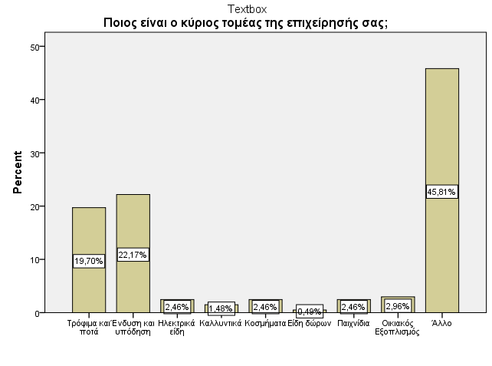

Αναλυτικά:
- Πιο Δημοφιλείς Κατηγορίες:
  - Η κατηγορία "Ένδυση και υπόδηση" εμφανίζεται ως η πιο δημοφιλής με ποσοστό 22,2%.
  - Ακολουθεί η κατηγορία "Τρόφιμα και ποτά" με ποσοστό 19,7%.
  - Ενδιαφέρον παρουσιάζει και η κατηγορία "Άλλο" αποτελώντας το 45,8% των συνολικών απαντήσεων.
- Χαμηλή Συμμετοχή:
  - Οι κατηγορίες "Είδη δώρων" και "Καλλυντικά" εμφανίζουν χαμηλότερο ποσοστό συμμετοχής, με 1,5% και 0,5% αντίστοιχα.
- Ποικιλία των Απαντήσεων:
  - Η ύπαρξη της κατηγορίας "Άλλο" με 45,8% υποδηλώνει την ύπαρξη διαφορετικών τομέων που δεν καλύπτονται από τις προηγούμενες κατηγορίες.
- Ανάλυση Άγνωστων Τομέων:
  - Σημειώνεται επίσης η παρουσία των κατηγοριών "Ηλεκτρικά είδη," "Κοσμήματα," "Παιχνίδια," και "Οικιακός Εξοπλισμός," που αποτελούν σημαντικό μέρος του συνόλου.
Συνολικά, ο πίνακας παρέχει μια συνοπτική εικόνα των κύριων τομέων των επιχειρήσεων, καθιστώντας δυνατή την αναγνώριση των κυρίαρχων τομέων και των πιθανών πεδίων ανάπτυξης ή βελτίωσης.

Προχωρώντας σε μια περαιτέρω ανάλυση έχουμε τα παρακάτω

Βελτίωση της Οικονομικής Ανάπτυξης: Το γεγονός ότι η κατηγορία "Ένδυση και υπόδηση" είναι η πιο δημοφιλής μπορεί να υποδηλώνει μια έντονη καταναλωτική ανάγκη στην περιοχή. Η υποστήριξη και προώθηση των τοπικών επιχειρήσεων σε αυτόν τον τομέα, μπορεί να συμβάλει σημαντικά στην τοπική οικονομία.

Ανάδειξη Ευκαιριών σε Καινοτόμους Τομείς: Οι κατηγορίες "Ηλεκτρικά είδη," "Κοσμήματα," και "Οικιακός Εξοπλισμός" αναδεικνύουν πεδία που ενδέχεται να προσφέρουν ευκαιρίες για καινοτομία και ανάπτυξη. Η ενίσχυση των επιχειρήσεων σε αυτούς τους τομείς μπορεί να δημιουργήσει νέες θέσεις εργασίας και να προσθέσει αξία στην τοπική οικονομία.

Ανάγκη για Πολυμορφία: Η ποικιλία των απαντήσεων, ιδιαίτερα η κατηγορία "Άλλο," υποδηλώνει την ύπαρξη διάφορων τομέων που δεν καλύπτονται από τις καθιερωμένες κατηγορίες. Αυτό αποτελεί πρόκληση και ευκαιρία, καθώς η κατανόηση και η υποστήριξη των αναγκών σε αυτούς τους τομείς μπορεί να οδηγήσει σε νέες επιχειρηματικές ευκαιρίες.

Ανάγκη για Ενίσχυση σε Συγκεκριμένους Τομείς: Οι κατηγορίες "Είδη δώρων" και "Καλλυντικά" παρουσιάζουν χαμηλό ποσοστό συμμετοχής, προτείνοντας πιθανή ανάγκη για επιπλέον προώθηση ή προσαρμογή σε αυτούς τους τομείς.

Ολοκληρωμένη Προσέγγιση: Η ανάλυση αυτή δίνει μια ολοκληρωμένη εικόνα των προκλήσεων και ευκαιριών που αντιμετωπίζουν οι επιχειρήσεις στον Δήμο Πύργου. Η ανάδειξη των κυρίαρχων τομέων και η κατανόηση των αναγκών μπορεί να οδηγήσει σε στρατηγικές για την προώθηση της τοπικής οικονομικής ανάπτυξης.

Ποιος είναι ο συνολικός αριθμός απασχολουμένων στην επιχείρηση, συμπεριλαμβανομένων και των ιδιοκτητών που εργάζονται σε αυτή ;

Ποιος είναι ο συνολικός αριθμός απασχολουμένων στην επιχείρηση, συμπεριλαμβανομένων και των ιδιοκτητών που εργάζονται σε αυτή
 |  | Frequency | Percent | Valid Percent | Cumulative Percent
Valid | 1 άτομο | 102 | 50,2 | 50,2 | 50,2
 | 2-3 άτομα | 65 | 32,0 | 32,0 | 82,3
 | 4-9 άτομα | 27 | 13,3 | 13,3 | 95,6
 | 10 και άνω | 9 | 4,4 | 4,4 | 100,0
 | Total | 203 | 100,0 | 100,0

Ο παραπάνω πίνακας περιγράφει τον συνολικό αριθμό απασχολούμενων σε επιχειρήσεις, συμπεριλαμβανομένων και των ιδιοκτητών που εργάζονται σε αυτές.

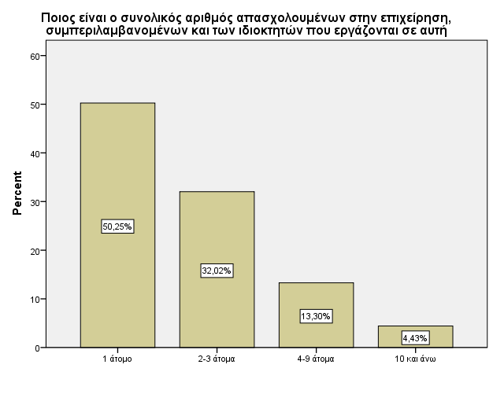

Ορισμένα σχόλια σχετικά με τα απαντήσεις στο παραπάνω ερώτημα:

Συνολικός Αριθμός Εργαζομένων: Το 50,2% των επιχειρήσεων έχει μόνο έναν εργαζόμενο, πιθανόν να είναι ο ιδιοκτήτης. Αυτό αντικατοπτρίζει τον χαρακτήρα πολλών μικρών επιχειρήσεων ή μικρομεσαίων επιχειρήσεων στον δεδομένο τομέα.

Μικρομεσαίες Επιχειρήσεις: Ο συνολικός αριθμός των εργαζομένων σε επιχειρήσεις με 2 έως 9 άτομα ανέρχεται στο 45,3% (32% + 13,3%), υποδεικνύοντας τη σημαντική παρουσία των μικρομεσαίων επιχειρήσεων.

Μεγαλύτερες Επιχειρήσεις: Ο αριθμός των επιχειρήσεων με 10 ή περισσότερους εργαζομένους είναι σχετικά μικρός (4,4%), ωστόσο, αντιπροσωπεύει την ύπαρξη μεγαλύτερων επιχειρήσεων που ενδέχεται να έχουν διαφορετικές ανάγκες και προκλήσεις.

Προοπτικές Απασχόλησης: Η κατηγορία "1 άτομο" ενδέχεται να αποτελεί τις μικρές οικογενειακές επιχειρήσεις, ενώ οι κατηγορίες "2-3 άτομα" και "4-9 άτομα" μπορεί να αποτελούν πηγή απασχόλησης και ευκαιριών για την τοπική κοινωνία.

Συνολικά, αναδεικνύεται η δομή της απασχόλησης στον κλάδο, ενισχύοντας την κατανόηση της σημασίας των μικρομεσαίων επιχειρήσεων και των προκλήσεων που αντιμετωπίζουν σε σχέση με το προσωπικό τους.

Ακολουθούν μερικά συμπεράσματα τα οποία εξάγονται από την παραπάνω ανάλυση.

Κοινωνικοοικονομική Σημασία των Μικρομεσαίων Επιχειρήσεων: Το μεγαλύτερο μέρος των επιχειρήσεων φαίνεται να ανήκει στην κατηγορία των μικρομεσαίων επιχειρήσεων (1-9 εργαζόμενοι), υποδηλώνοντας τη σημαντική τους συνεισφορά στη δημιουργία απασχόλησης και την οικονομία της περιοχής.

Πρόκληση των Μικρομεσαίων Επιχειρήσεων: Ο μεγάλος αριθμός επιχειρήσεων με έναν εργαζόμενο μπορεί να υποδεικνύει την ύπαρξη μικρών επιχειρήσεων, οι οποίες ενδέχεται να αντιμετωπίζουν προκλήσεις ως προς την ανταγωνιστικότητα, την επέκταση και τη βιωσιμότητα.

Δυνητικές Επενδύσεις σε Εκπαίδευση και Επαγγελματική Ανάπτυξη: Επενδύσεις σε προγράμματα εκπαίδευσης και επαγγελματικής ανάπτυξης για τους ιδιοκτήτες και τους εργαζόμενους μπορεί να συμβάλουν στη βελτίωση των δεξιοτήτων και της αποτελεσματικότητας των επιχειρήσεων.

Στήριξη Μεγαλύτερων Επιχειρήσεων: Η προώθηση πολιτικών που ενθαρρύνουν τη δημιουργία και ανάπτυξη μεγαλύτερων επιχειρήσεων μπορεί να ενισχύσει τη διαφοροποίηση της οικονομίας και να δημιουργήσει περισσότερες θέσεις εργασίας.

Πιθανότητες Συνεργασίας και Δικτύωσης: Η ύπαρξη πολλών μικρών επιχειρήσεων δημιουργεί ευκαιρίες για συνεργασία, κοινές πρωτοβουλίες και δικτύωση που μπορεί να ενισχύσουν την τοπική οικονομία.

Η ανάλυση αυτή παρέχει επιπλέον εισηγήσεις για την υποστήριξη και την ανάπτυξη των επιχειρήσεων στον δεδομένο τομέα, λαμβάνοντας υπόψη τις ιδιαιτερότητες της απασχόλησης και της οικονομικής δραστηριότητας στην περιοχή.

Ποια είναι η νομική μορφή της επιχείρησης;

Ποια είναι η νομική μορφή της επιχείρησης;
 |  | Frequency | Percent | Valid Percent | Cumulative Percent
Valid | Ατομική Επιχείρηση | 155 | 76,4 | 76,4 | 76,4
 | Ομόρρυθμη Εταιρία | 25 | 12,3 | 12,3 | 88,7
 | Ετερόρρυθμη Εταιρία | 8 | 3,9 | 3,9 | 92,6
 | Ανώνυμη Εταιρία | 1 | ,5 | ,5 | 93,1
 | Εταιρία Περιορισμένης Ευθύνης | 1 | ,5 | ,5 | 93,6
 | ΙΚΕ | 13 | 6,4 | 6,4 | 100,0
 | Total | 203 | 100,0 | 100,0

Ο παραπάνω πίνακας περιγράφει τη νομική μορφή των επιχειρήσεων που συμμετείχαν στην έρευνα. Τα αποτελέσματα παρέχουν ενδείξεις για την ποικιλομορφία των νομικών μορφών στον τομέα, παρέχοντας έτσι στοιχεία που μπορούν να χρησιμοποιηθούν για την κατανόηση των δομών επιχειρήσεων και τη διαμόρφωση πιθανών στρατηγικών
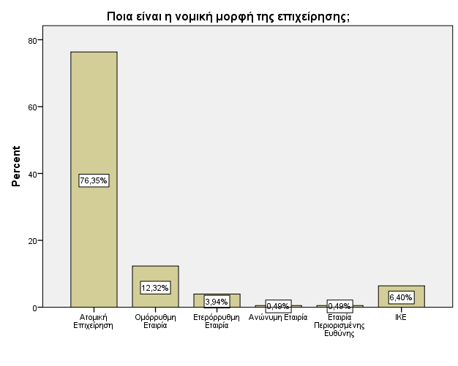

- Κυριαρχία της Ατομικής Επιχείρησης:
  - Η πλειονότητα των επιχειρήσεων ανήκει στην κατηγορία "Ατομική Επιχείρηση" (76,4%), υποδεικνύοντας ότι πολλές επιχειρήσεις είναι ιδιοκτησία ενός ατόμου.
- Εταιρικές Δομές:
  - Οι εταιρικές δομές, όπως η "Ομόρρυθμη Εταιρία," η "Ετερόρρυθμη Εταιρία," και η "ΙΚΕ," αποτελούν συνολικά το 22,7% των επιχειρήσεων. Αυτό υποδηλώνει τη διαφοροποίηση σε εταιρικές δομές, οι οποίες μπορεί να επιλέγονται για διάφορους λόγους όπως φορολογικά ή διαχειριστικά οφέλη.
- Μικρός Αριθμός Ανώνυμων Εταιριών και Εταιριών Περιορισμένης Ευθύνης:
  - Ο αριθμός των "Ανώνυμων Εταιριών" και "Εταιριών Περιορισμένης Ευθύνης" είναι περιορισμένος, με μόλις 1 και 1 επιχείρηση αντίστοιχα. Αυτό ενδέχεται να σημαίνει ότι αυτές οι δομές είναι λιγότερο δημοφιλείς ή επιλέγονται για συγκεκριμένους λόγους.
- Επίδραση στη Διαχείριση και Οργάνωση:
  - Η επιλογή της νομικής μορφής επηρεάζει τον τρόπο διαχείρισης και οργάνωσης της επιχείρησης. Η κατανόηση αυτών των πτυχών μπορεί να βοηθήσει στον σχεδιασμό αποτελεσματικότερων στρατηγικών.
Προχωρώντας σε μια περαιτέρω ανάλυση έχουμε τα παρακάτω συμπεράσματα

- Κυριαρχία των Ατομικών Επιχειρήσεων:
  - Η υψηλή ποσοστιαία συμμετοχή των "Ατομικών Επιχειρήσεων" (76,4%) υπογραμμίζει την προτίμηση πολλών ιδιοκτητών να διαχειρίζονται τις επιχειρήσεις τους ατομικά. Αυτό μπορεί να εξηγηθεί από το γεγονός ότι πολλές επιχειρήσεις μπορεί να ξεκινούν ως πρωτοβουλίες ενός ατόμου.
- Εταιρικές Δομές ως Επιλογή για Συνεργασία:
  - Η παρουσία των εταιρικών δομών, όπως "Ομόρρυθμη Εταιρία" και "ΙΚΕ," μπορεί να υποδηλώνει ότι ορισμένοι ιδιοκτήτες προτιμούν τη συνεργασία και τη δημιουργία κοινών επιχειρηματικών προσπαθειών.
- Χαμηλή Υιοθέτηση των Επιπλέον Εταιρικών Μορφών:
  - Οι "Ανώνυμες Εταιρίες" και οι "Εταιρίες Περιορισμένης Ευθύνης" αποτελούν μικρό ποσοστό. Αυτό μπορεί να σημαίνει ότι οι ιδιοκτήτες προτιμούν είτε την ατομική διαχείριση είτε πιο ευέλικτες εταιρικές δομές, εξαρτώμενα από τις ανάγκες και τους στόχους τους.
- Πιθανές Επιπτώσεις στην Οικονομία:
  - Η δομή των επιχειρήσεων επηρεάζει την οικονομία, τη δημιουργία θέσεων εργασίας και τη συνολική ανταγωνιστικότητα. Η κυριαρχία των ατομικών επιχειρήσεων μπορεί να σημαίνει υψηλή ευελιξία αλλά και περιορισμένους πόρους.
- Ευκαιρίες για Επέκταση και Συνεργασία:
  - Οι εταιρικές δομές παρέχουν ευκαιρίες για επέκταση, μείωση των ρίσκων και ανταλλαγή ιδεών. Η προώθηση της κατανόησης των πλεονεκτημάτων και των περιορισμών αυτών των δομών μπορεί να βοηθήσει τις επιχειρήσεις να λάβουν ορθές αποφάσεις.

Η ανάλυση αυτή προσφέρει μια πιο λεπτομερή εικόνα δομών επιχειρήσεων και παρέχει πληροφορίες που μπορούν να είναι χρήσιμες για τον σχεδιασμό πολιτικών και υποστήριξης της επιχειρηματικής κοινότητας.

Πόσο καιρό λειτουργεί η επιχείρησή σας στο Δήμο Πύργου;

Πόσο καιρό λειτουργεί η επιχείρησή σας στο Δήμο Πύργου;
 |  | Frequency | Percent | Valid Percent | Cumulative Percent
Valid | Λιγότερο από 1 χρόνο | 11 | 5,4 | 5,4 | 5,4
 | 1-5 χρόνια | 40 | 19,7 | 19,7 | 25,1
 | 6-10 χρόνια | 37 | 18,2 | 18,2 | 43,3
 | 10 – 20 χρόνια | 38 | 18,7 | 18,7 | 62,1
 | 20 – 30 χρόνια | 39 | 19,2 | 19,2 | 81,3
 | Περισσότερο από 30 χρόνια | 38 | 18,7 | 18,7 | 100,0
 | Total | 203 | 100,0 | 100,0

Ο παραπάνω πίνακας περιγράφει τον χρόνο λειτουργίας των επιχειρήσεων που συμμετείχαν στην έρευνα.
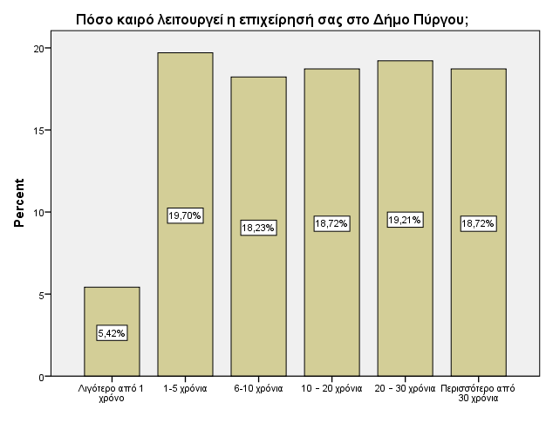
- Ποικιλία σε Χρόνο Λειτουργίας:
  - Ο πίνακας δείχνει μια σημαντική ποικιλία σε ό,τι αφορά τον χρόνο λειτουργίας των επιχειρήσεων στο Δήμο Πύργου. Η πλειονότητα των επιχειρήσεων έχει μια μακρά ιστορία λειτουργίας, ενώ υπάρχει και μια σημαντική ποσόστωση επιχειρήσεων που λειτουργούν λιγότερο από 5 χρόνια.
- Σταθερότητα Επιχειρήσεων:
  - Η ύπαρξη επιχειρήσεων με μακρά ιστορία υποδηλώνει σταθερότητα και πιθανόν μια ικανοποιητική αποδοτικότητα και αποδοτικότητα στον χρόνο.
- Δυναμική Επιχειρηματική Κοινότητα:
  - Η ύπαρξη επιχειρήσεων που λειτουργούν λιγότερο από 5 χρόνια μαρτυρά για μια δυναμική επιχειρηματική κοινότητα με συνεχή είσοδο νέων επιχειρηματικών προσπαθειών.
- Ευκαιρίες για Συνεργασία και Μεταβολή:
  - Επιχειρήσεις που λειτουργούν για περισσότερο από 10 χρόνια μπορεί να έχουν εδραιωθεί στην κοινότητα, προσφέροντας ευκαιρίες για σταθερές σχέσεις και συνεργασίες.
- Σημαντική Παρουσία Επιχειρήσεων με Πολυετή Ιστορία:
  - Ο συνδυασμός των επιχειρήσεων που λειτουργούν περισσότερο από 20 χρόνια και πάνω από 30 χρόνια καταδεικνύει μια σημαντική παρουσία παλαιών και εγκατεστημένων επιχειρήσεων.
- Προοπτικές για Υποστήριξη και Ανάπτυξη:
  - Η γνώση του χρόνου λειτουργίας των επιχειρήσεων μπορεί να χρησιμοποιηθεί για τον σχεδιασμό πολιτικών υποστήριξης που να προσαρμόζονται στις ανάγκες των διαφόρων κατηγοριών.

Η παραπάνω ανάλυση παρέχει πολύτιμες πληροφορίες για την επιχειρηματική κοινότητα του Δήμου Πύργου, επιτρέποντας την αναγνώριση των χαρακτηριστικών και των αναγκών των επιχειρήσεων σε διάφορα επίπεδα χρονικής διάρκειας λειτουργίας.

Προχωρώντας σε μια περαιτέρω ανάλυση έχουμε τα παρακάτω:

- Εμφανής Σταθερότητα και Μεταβολή:
  - Οι επιχειρήσεις που λειτουργούν πάνω από 10 χρόνια συνιστούν το 75% του συνόλου. Αυτή η σημαντική ποσόστωση υποδηλώνει σταθερότητα στην επιχειρηματική κοινότητα του Δήμου Πύργου. Παράλληλα, οι περίπου 25% των επιχειρήσεων που λειτουργούν λιγότερο από 10 χρόνια μπορεί να αντιπροσωπεύουν νέες και δυναμικές επιχειρηματικές προσπάθειες.
- Στήριξη για Νέες Επιχειρήσεις:
  - Η κοινότητα μπορεί να εξετάσει πρωτοβουλίες για τη στήριξη νέων επιχειρηματικών προσπαθειών, όπως εκπαιδευτικά προγράμματα, ενίσχυση κεφαλαίου, και δίκτυα συνεργασίας με ήδη εγκατεστημένες επιχειρήσεις.
- Δυναμική Δραστηριότητα Επιχειρηματικής Κοινότητας:
  - Η ποικιλομορφία των χρόνων λειτουργίας υποδεικνύει μια δυναμική επιχειρηματική κοινότητα με δραστηριότητα και επιχειρηματικές ευκαιρίες.
- Προσφορά Εμπειρίας και Εμπιστοσύνη:
  - Η ύπαρξη επιχειρήσεων με μακρά ιστορία (πάνω από 20 και 30 χρόνια) δημιουργεί εμπιστοσύνη στην κοινότητα. Η προσφορά της εμπειρίας και η διατήρηση των επιχειρηματικών σχέσεων σε μακροπρόθεσμο ορίζοντα μπορεί να αποτελέσει σημαντικό πλεονέκτημα.
- Ανάγκη Προσαρμογής στην Αλλαγή:
  - Η κοινότητα θα πρέπει να είναι επίσης προετοιμασμένη για την υποστήριξη των επιχειρήσεων που βρίσκονται σε φάση ανανέωσης ή που έχουν νεότερη ηλικία, παρέχοντας περισσότερες ευκαιρίες και πόρους για ανάπτυξη.

Συνοψίζοντας, η κατανόηση του χρόνου λειτουργίας των επιχειρήσεων στο Δήμο Πύργου παρέχει εμβάθυνση στο επιχειρηματικό τοπίο, δίνοντας τη δυνατότητα για πιο στοχευμένες προσεγγίσεις υποστήριξης και ανάπτυξης.

Αν βρίσκεστε κοντά στη συνταξιοδότηση, τι από τα παρακάτω σκέφτεστε για το μέλλον της;

Αν βρίσκεστε κοντά στη συνταξιοδότηση, τι από τα παρακάτω σκέφτεστε για το μέλλον της
 |  | Frequency | Percent | Valid Percent | Cumulative Percent
Valid | Μεταβίβαση στα παιδιά μου | 163 | 80,3 | 80,3 | 80,3
 | Μεταβίβαση σε συγγενείς | 5 | 2,5 | 2,5 | 82,8
 | Πώληση σε υπάλληλο | 2 | 1,0 | 1,0 | 83,7
 | Πώληση σε τρίτους | 14 | 6,9 | 6,9 | 90,6
 | Κλείσιμο | 19 | 9,4 | 9,4 | 100,0
 | Total | 203 | 100,0 | 100,0

Ο παραπάνω πίνακας παρέχει ενδιαφέρουσες πληροφορίες σχετικά με τις προοπτικές και τα σχέδια των ανθρώπων που πλησιάζουν τη συνταξιοδότηση.

- Κυριαρχία της Μεταβίβασης στην Οικογένεια:
  - Οι περισσότεροι (πάνω από 80%) εκφράζουν την πρόθεση τους να μεταβιβάσουν την επιχείρησή στα παιδιά τους.
- Περιορισμένη Μεταβίβαση σε Συγγενείς ή Υπαλλήλους:
  - Η μεταβίβαση σε συγγενείς ή υπαλλήλους είναι λιγότερο δημοφιλής, με ποσοστό 2,5% και 1% αντίστοιχα.
- Κίνηση προς την Πώληση σε Τρίτους:
  - Το 6,9% εκφράζει την πρόθεση να πουλήσει την επιχείρησή του σε τρίτους.
- Κλείσιμο της Επιχείρησης:
  - Το 9,4% εκφράζει την πρόθεση του να κλείσει την επιχείρηση.

Συνολικά, παρατηρούμε ενδείξεις για τις προτιμήσεις και τις στρατηγικές των επιχειρηματιών προ της συνταξιοδότησης, επιτρέποντας την κατανόηση των δυνητικών εξελίξεων στον τομέα των μικροεπιχειρήσεων.

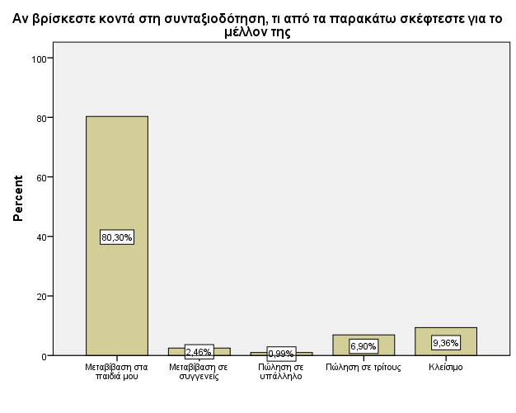
Αν επεκτείνουμε περαιτέρω στην ανάλυση μας καταλήγουμε στα παρακάτω συμπεράσματα:
- Σταθερότητα και Συνέχεια στην Οικογένεια:
  - Η υψηλή προτίμηση για τη μεταβίβαση στα παιδιά (πάνω από 80%) υποδεικνύει τη σταθερότητα των οικογενειακών επιχειρήσεων. Αυτό μπορεί να οδηγεί σε συνέχιση της επιχείρησης με ίδιες αξίες και παραδόσεις.
- Περιορισμένο Ενδιαφέρον για Υπαλλήλους ή Συγγενείς:
  - Η χαμηλή προτίμηση για μεταβίβαση σε συγγενείς ή υπαλλήλους (συνολικά 3,5%) υποδεικνύει πιθανή έλλειψη ενδιαφέροντος από πλευράς αυτών των ομάδων ή πρόκληση στη μεταβίβαση.
- Κίνηση προς Πώληση σε Τρίτους:
  - Η πρόθεση πώλησης σε τρίτους (6,9%) μπορεί να αντικατοπτρίζει την επιθυμία για οικονομική εξασφάλιση κατά την συνταξιοδότηση ή την αναζήτηση νέων προκλήσεων από τους ιδιοκτήτες.
- Ανάγκη για Υποστήριξη σε Συνταξιοδότηση:
  - Η πρόθεση να κλείσουν οι επιχειρήσεις (9,4%) ενδέχεται να σχετίζεται με διάφορους λόγους ή ακόμη και της έλλειψης ενδιαφέροντος για τη μεταβίβαση.
- Σημαντικό Κομμάτι Οικονομικής Δραστηριότητας:
  - Οι πιο πολλοί ιδιοκτήτες επιχειρήσεων φαίνεται να σχεδιάζουν το μέλλον της επιχείρησής τους, είτε με μεταβίβαση είτε με πώληση, υπογραμμίζοντας τη σημαντική συμβολή τους στην οικονομία.

Συνολικά, η ανάλυση αυτή παρέχει ενδιαφέροντα δεδομένα για τις στρατηγικές μεταβίβασης και τις προοπτικές των μικροεπιχειρήσεων κατά τη συνταξιοδότηση των ιδιοκτητών τους.

Η παραπάνω απόφασή σας, σε πόσο χρόνο αναμένετε να υλοποιηθεί;

Η παραπάνω απόφασή σας, σε πόσο χρόνο αναμένετε να υλοποιηθεί;
 |  | Frequency | Percent | Valid Percent | Cumulative Percent
Valid | Μέσα στον επόμενο χρόνο | 17 | 8,4 | 8,4 | 8,4
 | Σε χρόνο από 2 έως 5 χρόνια | 4 | 2,0 | 2,0 | 10,3
 | Σε 5 και πλέον χρόνια | 182 | 89,7 | 89,7 | 100,0
 | Total | 203 | 100,0 | 100,0

Από τον παραπάνω πίνακα, προκύπτει το χρονικό πλαίσιο που αναμένεται να υλοποιηθεί η απόφαση σχετικά με το μέλλον της επιχείρησης σε περίπτωση συνταξιοδότησης του ιδιοκτήτη.

- Κύρια Πρόθεση Μεταβίβασης στον Επόμενο Χρόνο:
  - Μόνο το 8,4% των επιχειρήσεων αναμένει να υλοποιήσει την απόφασή της μέσα στον επόμενο χρόνο.
- Εκτεταμένος Χρονικός Ορίζοντας για την Μεταβίβαση:
  - Συνολικά, το 89,7% προβλέπει ότι η απόφασή τους θα υλοποιηθεί σε 5 έτη και περισσότερο.
- Ανάγκη για Σχολαστικό Σχεδιασμό:
  - Η πλειονότητα των επιχειρήσεων επιλέγει έναν εκτεταμένο χρονικό ορίζοντα, υπογραμμίζοντας τη σημασία του σχολαστικού σχεδιασμού για τη μεταβίβαση των επιχειρήσεών τους.
Συνολικά, οι επιχειρήσεις φαίνεται να προσεγγίζουν με σοβαρότητα τη μεταβίβαση των δραστηριοτήτων τους, αναγνωρίζοντας τη σημασία του σχολαστικού σχεδιασμού και της επαρκούς προετοιμασίας για τη συνταξιοδότηση των ιδιοκτητών.

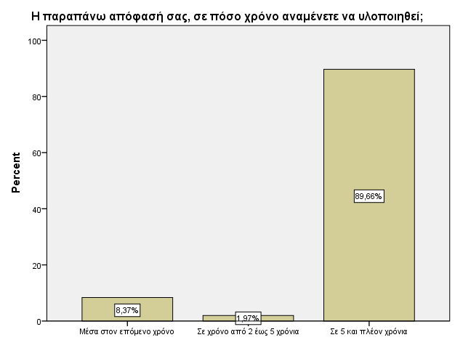

Συμπεράσματα από τον Πίνακα "Η παραπάνω απόφασή σας, σε πόσο χρόνο αναμένετε να υλοποιηθεί":
- Χρονικός Ορίζοντας Μεταβίβασης:
  - Οι επιχειρηματίες στον Δήμο Πύργου εμφανίζουν μεγάλη ποικιλομορφία όσον αφορά το χρονικό πλαίσιο υλοποίησης της απόφασής τους. Μόνο το 8,4% αναμένει ότι θα υλοποιήσει την απόφαση μέσα στον επόμενο χρόνο, ενώ το μεγαλύτερο μέρος (89,7%) προβλέπει μια πιο εκτεταμένη χρονική περίοδο, από 5 χρόνια και άνω.
- Σχεδιασμός και Προετοιμασία:
  - Η μακροχρόνια πρόβλεψη μπορεί να υποδεικνύει προσεκτικό σχεδιασμό και προετοιμασία από τους επιχειρηματίες για τη μεταβίβαση της επιχείρησής τους. Αυτό ενδυναμώνει την ιδέα ότι οι επιχειρήσεις επιδιώκουν να διασφαλίσουν μια ομαλή μετάβαση και να διατηρήσουν τη σταθερότητα.
- Πιθανή Ανάγκη για Επιπλέον Πόρους:
  - Η μακροχρόνια πρόβλεψη μπορεί να υποδεικνύει επίσης την ανάγκη για επιπλέον πόρους, είτε χρηματοδοτικούς είτε ανθρώπινους, για την ολοκλήρωση της διαδικασίας μεταβίβασης.
- Πιθανή Επίδραση Παραγόντων Εξωτερικού Περιβάλλοντος:
  - Ο χρονικός ορίζοντας μπορεί να επηρεάζεται από διάφορους παράγοντες, όπως οικονομικές συνθήκες, νομοθετικές αλλαγές, ή ακόμη και προσωπικές συνθήκες των ιδιοκτητών. Οι επιχειρηματίες φαίνεται να λαμβάνουν υπόψη τους αυτούς τους παράγοντες κατά τον σχεδιασμό της μεταβίβασης.

Συνολικά, ο χρονικός ορίζοντας αποτυπώνει την ποικιλομορφία των στρατηγικών και των προσεγγίσεων που ακολουθούν οι επιχειρηματίες στον Δήμο Πύργου για τη μελλοντική τους εξέλιξη.

Ποιο είναι το μεγαλύτερο πρόβλημα που αντιμετωπίζετε ως έμπορος στον Δήμο Πύργου;

Ποιο είναι το μεγαλύτερο πρόβλημα που αντιμετωπίζετε ως έμπορος στον Δήμο Πύργου;
 |  | Frequency | Percent | Valid Percent | Cumulative Percent
Valid | Υψηλά φορολογικά/ασφαλιστικά βάρη | 78 | 38,4 | 39,6 | 39,6
 | Μείωση κατανάλωσης | 38 | 18,7 | 19,3 | 58,9
 | Γραφειοκρατία | 10 | 4,9 | 5,1 | 64,0
 | Λειτουργικό κόστος | 13 | 6,4 | 6,6 | 70,6
 | Παραεμπόριο | 6 | 3,0 | 3,0 | 73,6
 | Αδυναμία εξεύρεσης κατάλληλου προσωπικού | 12 | 5,9 | 6,1 | 79,7
 | Όλα τα παραπάνω | 27 | 13,3 | 13,7 | 93,4
 | Άλλο | 13 | 6,4 | 6,6 | 100,0
 | Total | 197 | 97,0 | 100,0
Missing | System | 6 | 3,0
Total |  | 203 | 100,0

Οι επιχειρηματίες στον Δήμο Πύργου αντιμετωπίζουν ποικίλα προβλήματα, με τη φορολογία, τη μείωση της κατανάλωσης και τη γραφειοκρατία να ξεχωρίζουν ως σημαντικά θέματα που απαιτούν προσεκτική διαχείριση.

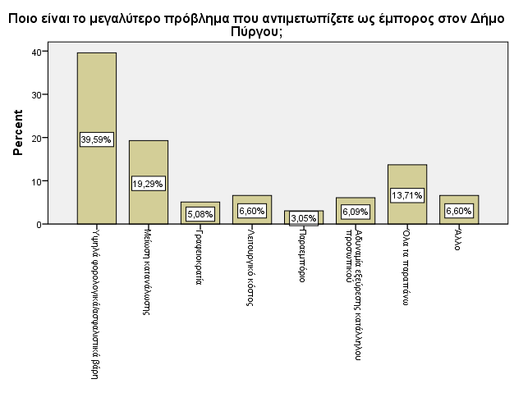

- Υψηλά φορολογικά/ασφαλιστικά βάρη:
  - Το 39,6% των εμπόρων αναφέρει ως το μεγαλύτερο πρόβλημα τα υψηλά φορολογικά/ασφαλιστικά βάρη. Αυτό μπορεί να επηρεάζει την κερδοφορία τους και να αποτελεί προκλητικό παράγοντα για τη διατήρηση της ανταγωνιστικότητας.
- Μείωση κατανάλωσης:
  - Το 18,7% αναφέρει τη μείωση της κατανάλωσης ως ένα σημαντικό πρόβλημα. Αυτό μπορεί να οφείλεται σε οικονομικούς περιορισμούς των καταναλωτών και να απαιτεί προσαρμογές στις επιχειρηματικές στρατηγικές.
- Γραφειοκρατία:
  - Η γραφειοκρατία είναι πρόβλημα για το 5,1% των εμπόρων, υποδεικνύοντας ότι οι διαδικασίες και οι ρυθμίσεις μπορεί να δυσχεραίνουν την καθημερινή λειτουργία των επιχειρήσεών τους.
- Λειτουργικό κόστος:
  - Οι επιχειρηματίες που αναφέρουν το λειτουργικό κόστος ως πρόβλημα (6,6%) ενδεχομένως αντιμετωπίζουν προκλήσεις στον έλεγχο και τον περιορισμό των λειτουργικών εξόδων.
- Άλλα Προβλήματα:
  - Ένα 6,6% αναφέρει "Άλλο" πρόβλημα, που μπορεί να ποικίλει και να απαιτεί περαιτέρω ανάλυση για να κατανοηθεί πλήρως.
- Συνολική Αντιμετώπιση Προβλημάτων:
  - Το 13,7% των εμπόρων αναφέρει "Όλα τα παραπάνω" ως το μεγαλύτερο πρόβλημα, υπογραμμίζοντας τη συνολική πολυπλοκότητα και τη συνδυαστική επίδραση διαφόρων παραγόντων.

Ποιες από τις παρακάτω προκλήσεις θεωρούνται σημαντικές για την επιχείρηση σας;

Η εύρεση κατάλληλου προσωπικού
 |  | Frequency | Percent | Valid Percent | Cumulative Percent
Valid | Όχι | 186 | 91,6 | 91,6 | 91,6
 | Ναι | 17 | 8,4 | 8,4 | 100,0
 | Total | 203 | 100,0 | 100,0

Η εύρεση κατάλληλου προσωπικού

- Το 91,6% των επιχειρήσεων δηλώνει ότι δεν θεωρεί σημαντική πρόκληση για την επιχείρηση του την εύρεση κατάλληλου προσωπικού. Αυτό μπορεί να ερμηνευθεί ως ενδεικτικό της χαμηλής επίγνωσης ή των επιπτώσεων του ψηφιακού μετασχηματισμού στην επιχειρηματική δραστηριότητα.

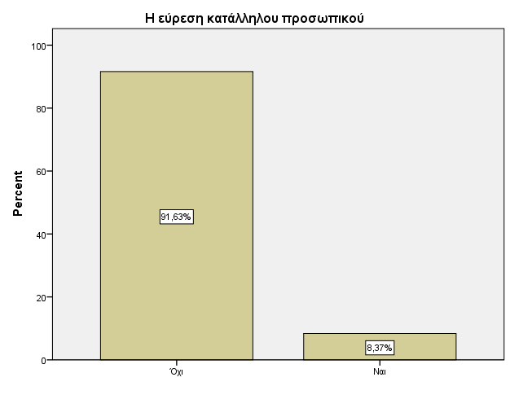

Το κόστος του ψηφιακού μετασχηματισμού
 |  | Frequency | Percent | Valid Percent | Cumulative Percent
Valid | Όχι | 197 | 97,0 | 97,0 | 97,0
 | Ναι | 6 | 3,0 | 3,0 | 100,0
 | Total | 203 | 100,0 | 100,0

Κόστος του Ψηφιακού Μετασχηματισμού:
Το 97% των επιχειρήσεων δηλώνει ότι δεν θεωρεί σημαντικό το κόστος του ψηφιακού μετασχηματισμού. Αυτό μπορεί να ερμηνευθεί ως ενδεικτικό της χαμηλής επίγνωσης ή των επιπτώσεων του ψηφιακού μετασχηματισμού στην επιχειρηματική δραστηριότητα.

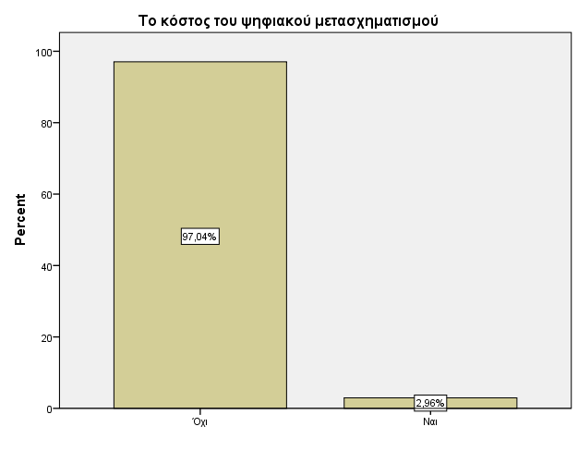

Το κόστος της πράσινης μετάβασης
 |  | Frequency | Percent | Valid Percent | Cumulative Percent
Valid | Όχι | 200 | 98,5 | 98,5 | 98,5
 | Ναι | 3 | 1,5 | 1,5 | 100,0
 | Total | 203 | 100,0 | 100,0

Κόστος της Πράσινης Μετάβασης:
- Το 98,5% των επιχειρήσεων δηλώνει ότι δεν θεωρεί σημαντικό το κόστος της πράσινης μετάβασης. Αυτό ενδεχομένως υποδηλώνει ότι η περιβαλλοντική ευαισθησία ή οι προκλήσεις στον τομέα αυτό δεν θεωρούνται ως κύριοι παράγοντες

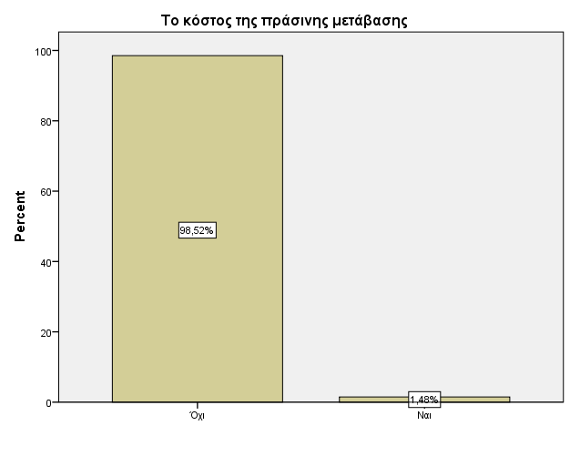

Η μεταβίβαση στην επόμενη γενιά
 |  | Frequency | Percent | Valid Percent | Cumulative Percent
Valid | Όχι | 199 | 98,0 | 98,0 | 98,0
 | Ναι | 4 | 2,0 | 2,0 | 100,0
 | Total | 203 | 100,0 | 100,0

Μεταβίβαση στην Επόμενη Γενιά:
- Το 98% των επιχειρήσεων δηλώνει ότι δεν θεωρεί σημαντική τη μεταβίβαση στην επόμενη γενιά. Αυτό μπορεί να σχετίζεται με την απουσία οικογενειακής συνέχειας ή με το γεγονός ότι δεν θεωρείται κρίσιμο θέμα.

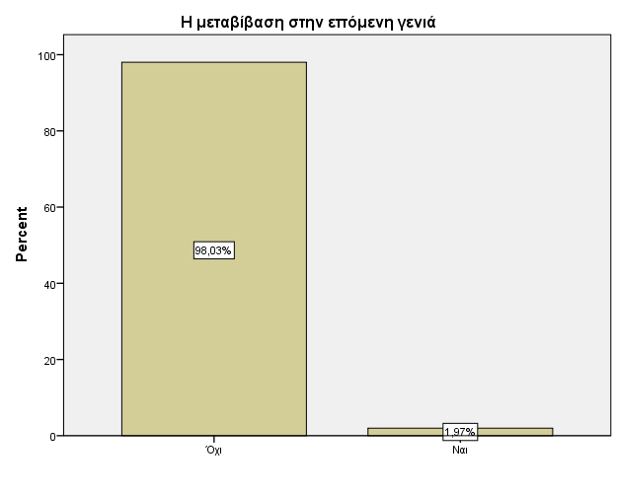

Οι οικονομικές υποχρεώσεις
 |  | Frequency | Percent | Valid Percent | Cumulative Percent
Valid | Όχι | 134 | 66,0 | 66,0 | 66,0
 | Ναι | 69 | 34,0 | 34,0 | 100,0
 | Total | 203 | 100,0 | 100,0

Οικονομικές Υποχρεώσεις:
- Το 34% των επιχειρήσεων δηλώνει ότι θεωρεί σημαντικές τις οικονομικές υποχρεώσεις. Αυτό υποδεικνύει τη σημασία των οικονομικών παραμέτρων για μια επιχείρηση.

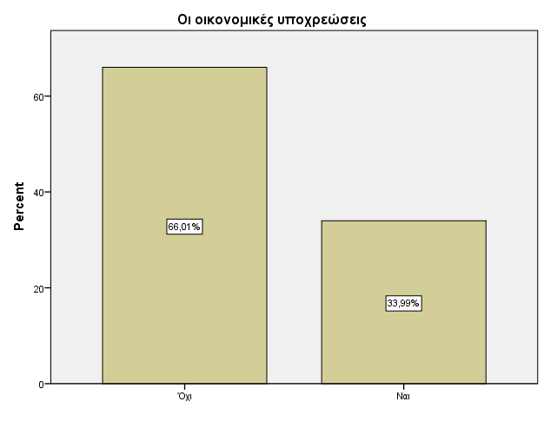

.

Η ρευστότητα
 |  | Frequency | Percent | Valid Percent | Cumulative Percent
Valid | Όχι | 110 | 54,2 | 54,2 | 54,2
 | Ναι | 93 | 45,8 | 45,8 | 100,0
 | Total | 203 | 100,0 | 100,0

Ρευστότητα:
- Το 45,8% των επιχειρήσεων θεωρεί σημαντική τη ρευστότητα. Αυτό μπορεί να σημαίνει ότι πολλές επιχειρήσεις αντιμετωπίζουν προκλήσεις στη διαχείριση των ρευστών τους.

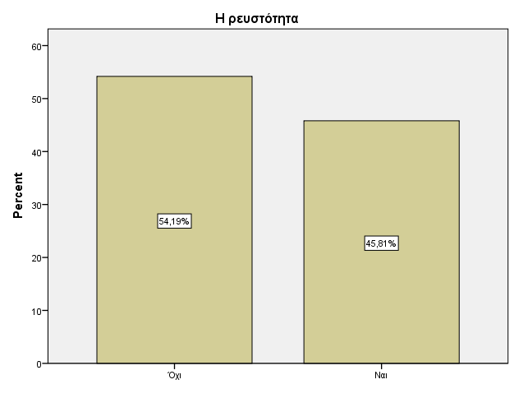

Η διαχείριση των ανατιμήσεων
 |  | Frequency | Percent | Valid Percent | Cumulative Percent
Valid | Όχι | 192 | 94,6 | 94,6 | 94,6
 | Ναι | 11 | 5,4 | 5,4 | 100,0
 | Total | 203 | 100,0 | 100,0
Διαχείριση Ανατιμήσεων:
- Το 94,6% των επιχειρήσεων δηλώνει ότι δεν θεωρεί σημαντική τη διαχείριση των ανατιμήσεων. Αυτό μπορεί να εκφράζει την ικανοποίησή τους από την υφιστάμενη κατάσταση.

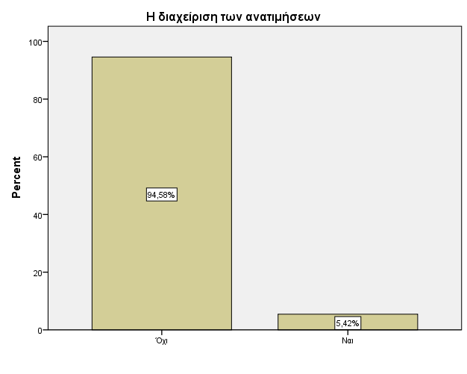

Η αποκατάσταση μελών της οικογένειάς μου
 |  | Frequency | Percent | Valid Percent | Cumulative Percent
Valid | Όχι | 202 | 99,5 | 99,5 | 99,5
 | Ναι | 1 | ,5 | ,5 | 100,0
 | Total | 203 | 100,0 | 100,0

Αποκατάσταση Μελών της Οικογένειάς:
- Το 99,5% των επιχειρήσεων δηλώνει ότι δεν θεωρεί σημαντική την αποκατάσταση των μελών της οικογένειάς τους. Αυτό ενδεχομένως αποτυπώνει το χαρακτήρα της επιχείρησης (π.χ., αν είναι οικογενειακή επιχείρηση ή όχι).

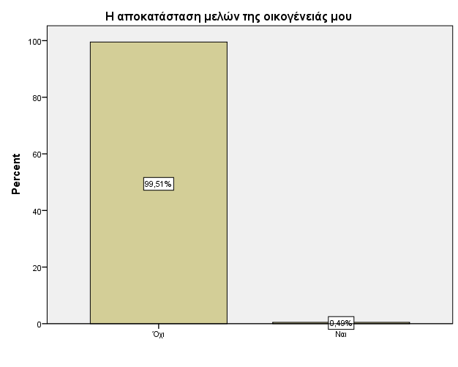

Όλα τα παραπάνω
 |  | Frequency | Percent | Valid Percent | Cumulative Percent
Valid | Οχι | 178 | 87,7 | 88,1 | 88,1
 | Ναι | 24 | 11,8 | 11,9 | 100,0
 | Total | 202 | 99,5 | 100,0
Missing | System | 1 | ,5
Total |  | 203 | 100,0

Tο 11,8% θεωρεί σημαντικές όλες τις παραπάνω προκλήσεις.

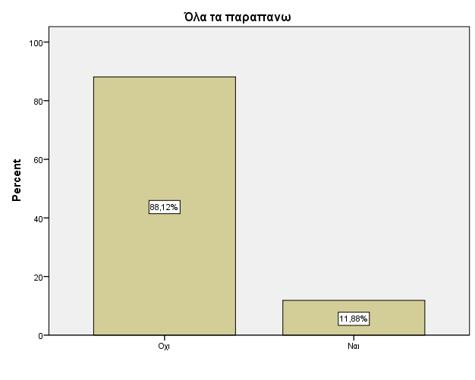

Με βάση την ανάλυση των πινάκων που αντιστοιχούν στην ερώτηση "Ποιες από τις παρακάτω προκλήσεις θεωρούνται σημαντικές για την επιχείρηση σας;", έχουμε τα εξής συμπεράσματα:

- Η εύρεση κατάλληλου προσωπικού:

  - Ένας πιθανός λόγος για τον οποίο ορισμένες επιχειρήσεις δεν θεωρούν σημαντική πρόκληση την εύρεση προσωπικού μπορεί να είναι η υφιστάμενη ανεργία ή η διαθεσιμότητα κατάλληλων υποψηφίων στην περιοχή τους. Εάν μια περιοχή έχει υψηλό ποσοστό ανεργίας ή εάν υπάρχουν αρκετοί κατάλληλοι υποψήφιοι στην αγορά εργασίας, οι επιχειρήσεις μπορεί να αντιμετωπίζουν λιγότερες δυσκολίες στη στελέχωση των θέσεων.

- Χαμηλή Επίγνωση για τον Ψηφιακό Μετασχηματισμό:

  - Η πλειονότητα των επιχειρήσεων δεν θεωρεί σημαντικό το κόστος του ψηφιακού μετασχηματισμού. Αυτό ενδέχεται να αντικατοπτρίζει την έλλειψη επαρκούς επίγνωσης ή προετοιμασίας για τις αλλαγές που σχετίζονται με την ψηφιακή εξέλιξη.

- Παραμέληση του Κόστους Πράσινης Μετάβασης:

  - Η πλειονότητα των επιχειρήσεων δεν θεωρεί σημαντικό το κόστος της πράσινης μετάβασης. Αυτό ενδέχεται να αντικατοπτρίζει ελλιπείς προσπάθειες για βιώσιμες πρακτικές ή απουσία περιβαλλοντικής ευαισθησίας.

- Περιορισμένο Ενδιαφέρον για την Μεταβίβαση στην Επόμενη Γενιά:

  - Οι περισσότεροι δεν θεωρούν σημαντική τη μεταβίβαση στην επόμενη γενιά. Αυτό ενδέχεται να αντικατοπτρίζει την έλλειψη ενδιαφέροντος για τη συνέχεια της επιχείρησης από το οικογενειακό περιβάλλον.

- Σημασία των Οικονομικών Υποχρεώσεων:

  - Το 34% θεωρεί σημαντικές τις οικονομικές υποχρεώσεις, υπογραμμίζοντας τη σημασία των οικονομικών παραμέτρων για τις επιχειρήσεις.

- Προβληματισμός για την Ρευστότητα:

  - Το 45,8% των επιχειρήσεων ανησυχεί για τη ρευστότητά τους, κάτι που μπορεί να επηρεάζεται από τις χρηματοοικονομικές προκλήσεις.

- Προβληματισμός για τη Διαχείριση Ανατιμήσεων:

  - Περίπου το 5,4% αντιλαμβάνεται τη σημασία της διαχείρισης ανατιμήσεων, κάτι που συνδέεται με την ασφάλεια της επιχείρησης και των εργαζομένων.

- Αδιαφορία για την Αποκατάσταση της Οικογένειας:

  - Σχεδόν το 99,5% δεν θεωρεί σημαντική την αποκατάσταση των μελών της οικογένειάς τους. Αυτό ενδέχεται να αντικατοπτρίζει τον περιορισμένο ρόλο της επιχείρησης στην προσωπική ζωή των ιδιοκτητών.

- Άλλες Προκλήσεις:

  - Το 11,9% των επιχειρήσεων θεωρεί ότι υπάρχουν άλλες προκλήσεις, αλλά δεν παρέχεται επιπλέον πληροφορία για τη φύση αυτών των προκλήσεων.

Βασιζόμενοι σε αυτά τα στοιχεία, οι επιχειρήσεις στον Δήμο Πύργου μπορούν να επικεντρωθούν στην ενίσχυση της επίγνωσης για τον ψηφιακό μετασχηματισμό, τη βιωσιμότητα και τη διαχείριση των οικονομικών τους υποχρεώσεων, καθώς επίσης και στην αντιμετώπιση των προκλήσεων που προκύπτουν από τον γενικότερο επιχειρηματικό περιβάλλον.

Ποιος είναι ο κυριότερος παράγοντας που επηρεάζει την επιλογή των προμηθευτών σας;

Ποιος είναι ο κυριότερος παράγοντας που επηρεάζει την επιλογή των προμηθευτών σας;
 |  | Frequency | Percent | Valid Percent | Cumulative Percent
Valid | Τιμές | 39 | 19,2 | 19,8 | 19,8
 | Ποιότητα | 96 | 47,3 | 48,7 | 68,5
 | Εξυπηρέτηση πελατών | 7 | 3,4 | 3,6 | 72,1
 | Προθυμία για συνεργασία | 1 | ,5 | ,5 | 72,6
 | Αξιοπιστία | 18 | 8,9 | 9,1 | 81,7
 | Μακροχρόνια συνεργασία | 12 | 5,9 | 6,1 | 87,8
 | Άλλο | 24 | 11,8 | 12,2 | 100,0
 | Total | 197 | 97,0 | 100,0
Missing | System | 6 | 3,0
Total |  | 203 | 100,0

Ο παραπάνω πίνακας παρουσιάζει τους κυριότερους παράγοντες που επηρεάζουν την επιλογή των προμηθευτών, όπως αναφέρονται από τις επιχειρήσεις. Οι απαντήσεις κατηγοριοποιούνται σε διάφορους παράγοντες και η προτεραιότητα που δίνεται σε κάθε παράγοντα είναι ενδεικτική της σημασίας στις αποφάσεις προμηθευτικής στρατηγικής.

Καταρχάς, η ποιότητα αναδεικνύεται ως ο πιο σημαντικός παράγοντας, με υψηλό ποσοστό απαντήσεων. Αυτό υποδεικνύει ότι οι επιχειρήσεις θεωρούν την ποιότητα των προϊόντων ή των υπηρεσιών πρωταρχική προτεραιότητα κατά την επιλογή προμηθευτών.

Στη συνέχεια, η τιμή αποτελεί σημαντικό παράγοντα, αλλά με μικρότερο ποσοστό σε σχέση με την ποιότητα. Αυτό υποδεικνύει ότι, ενώ η τιμή είναι σημαντική, οι επιχειρήσεις είναι πρόθυμες να επενδύσουν για προϊόντα ή υπηρεσίες υψηλής ποιότητας.

Άλλοι παράγοντες, όπως η αξιοπιστία, η μακροχρόνια συνεργασία και η εξυπηρέτηση πελατών, επίσης, καταδεικνύουν τη σημασία των σχέσεων και της συνεργασίας με τους προμηθευτές μακροπρόθεσμα.

Συνολικά, αυτός ο πίνακας προσφέρει μια κατανόηση των προτεραιοτήτων που οι επιχειρήσεις θέτουν κατά την επιλογή προμηθευτών και μπορεί να χρησιμοποιηθεί για την ανάπτυξη στρατηγικών προμηθευτικής διαχείρισης.

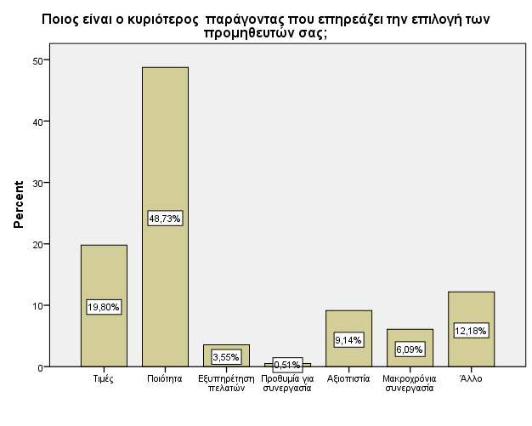

Ας εξετάσουμε μερικά σημαντικά συμπεράσματα:

- Υψηλή Προτεραιότητα στην Ποιότητα: Η υψηλή προτεραιότητα που δίνεται στην ποιότητα υποδεικνύει ότι οι επιχειρήσεις θεωρούν κρίσιμο το να παρέχουν προϊόντα ή υπηρεσίες υψηλής ποιότητας προς τους πελάτες τους. Αυτό μπορεί να οδηγήσει σε μακροχρόνιες και εποικοδομητικές σχέσεις με τους προμηθευτές.
- Σημασία της Τιμής: Παρά την υψηλή προτεραιότητα της ποιότητας, η τιμή παραμένει σημαντική. Οι επιχειρήσεις φαίνεται να επιδιώκουν ισορροπία μεταξύ υψηλής ποιότητας και ανταγωνιστικών τιμών.
- Εμπιστοσύνη και Σχέσεις: Οι παράγοντες όπως η αξιοπιστία και η μακροχρόνια συνεργασία αναδεικνύουν τη σημασία των εμπιστοσύνης και των μακροχρόνιων σχέσεων μεταξύ επιχειρήσεων και προμηθευτών. Αυτό μπορεί να οδηγήσει σε σταθερότητα και αξιοπιστία στην αλυσίδα εφοδιασμού.
- Προσανατολισμός στον Πελάτη: Η εξυπηρέτηση πελατών είναι σημαντική, αν και δίνεται λιγότερη έμφαση σε σχέση με την ποιότητα και την τιμή. Ο προσανατολισμός στον πελάτη μπορεί να είναι ουσιαστικός για την διατήρηση και την ανάπτυξη της πελατείας.
- Ποικιλομορφία των Απαντήσεων: Η ποικιλομορφία στις απαντήσεις "Άλλο" υποδεικνύει ότι υπάρχουν επιπλέον παράγοντες που διαφοροποιούν τις προτιμήσεις κάθε επιχείρησης, και αυτοί πρέπει να ληφθούν υπόψη κατά την ανάπτυξη στρατηγικών.

Συνολικά, τα παραπάνω συμπεράσματα μπορούν να βοηθήσουν μια επιχείρηση στην κατανόηση των αναγκών και των προτιμήσεων της, καθοδηγώντας την ανάπτυξη μιας ισορροπημένης στρατηγικής εφοδιασμού.

Πώς αντιμετωπίζετε την αύξηση του ηλεκτρονικού εμπορίου και των online αγορών;

Πώς αντιμετωπίζετε την αύξηση του ηλεκτρονικού εμπορίου και των online αγορών;
 |  | Frequency | Percent | Valid Percent | Cumulative Percent
Valid | Έχω διαπραγματευτεί συνεργασίες με online πλατφόρμες | 21 | 10,3 | 10,7 | 10,7
 | Διατηρώ δικό μου e-shop | 42 | 20,7 | 21,3 | 32,0
 | Δεν έχω αντιμετωπίσει το θέμα ακόμα | 51 | 25,1 | 25,9 | 57,9
 | Το θέμα δεν με αφορά | 83 | 40,9 | 42,1 | 100,0
 | Total | 197 | 97,0 | 100,0
Missing | System | 6 | 3,0
Total |  | 203 | 100,0

Φαίνεται ότι υπάρχει μια ποικιλία στρατηγικών που ακολουθούν οι επιχειρήσεις σε σχέση με τον αυξανόμενο ρόλο του ηλεκτρονικού εμπορίου και των online αγορών. Ας αναλύσουμε τα αποτελέσματα:
- Έχω διαπραγματευτεί συνεργασίες με online πλατφόρμες (10,3%): Μια μερίδα των επιχειρήσεων φαίνεται ότι αντιμετωπίζει την αύξηση του ηλεκτρονικού εμπορίου με το να συνεργάζεται με ήδη υπάρχουσες online πλατφόρμες. Αυτό μπορεί να παρέχει πρόσβαση σε ένα ευρύτερο κοινό και να αυξήσει τις πωλήσεις.
- Διατηρώ δικό μου e-shop (20,7%): Περίπου 1 στις 5 επιχειρήσεις έχει επενδύσει στη δημιουργία και διαχείριση του δικού της ηλεκτρονικού καταστήματος. Αυτό μπορεί να είναι μια στρατηγική για αυξημένο έλεγχο και προβολή του επιχειρηματικού brand.
- Δεν έχω αντιμετωπίσει το θέμα ακόμα (25,1%): Ένα σημαντικό ποσοστό επιχειρήσεων φαίνεται ότι δεν έχει αντιμετωπίσει ακόμα το θέμα του ηλεκτρονικού εμπορίου. Αυτό μπορεί να αντανακλά ανάγκες για εκπαίδευση ή απλώς την έλλειψη κινήτρων ή πόρων.
- Το θέμα δεν με αφορά (40,9%): Ένα μεγάλο ποσοστό επιχειρήσεων φαίνεται να θεωρεί ότι το θέμα του ηλεκτρονικού εμπορίου δεν τις αφορά. Αυτό μπορεί να συνδέεται με τον τύπο της επιχείρησης ή τον τρόπο που διανέμει τα προϊόντα της.

Φαίνεται ότι υπάρχει μια ποικιλία στρατηγικών που ακολουθούν οι επιχειρήσεις. Είναι σημαντικό για κάθε επιχείρηση να εξετάζει τις επιλογές της και να προσαρμόζεται στις αλλαγές της αγοράς. Η εκμετάλλευση των online δυνατοτήτων μπορεί να ανοίξει νέες προοπτικές και να ενισχύσει την ανταγωνιστικότητα.

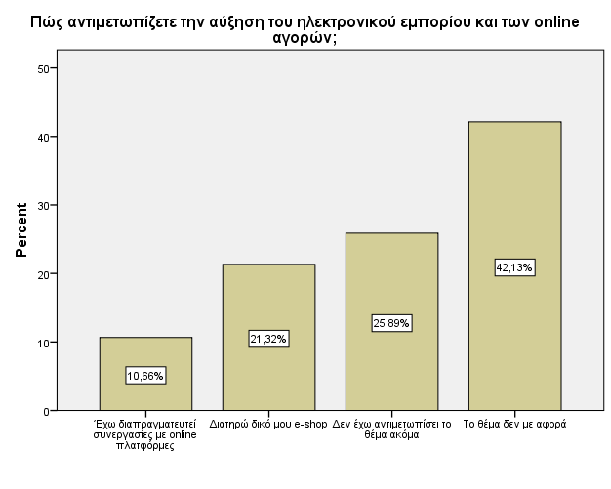
Συμπερασματικά φαίνεται ότι οι επιχειρήσεις αντιμετωπίζουν διαφορετικά τον αυξανόμενο ρόλο του ηλεκτρονικού εμπορίου. Ενώ ορισμένες έχουν υιοθετήσει προσεγγίσεις όπως η δημιουργία δικού τους e-shop ή η συνεργασία με online πλατφόρμες, άλλες φαίνεται ότι δεν έχουν δώσει προσοχή στην προσαρμογή τους στον ψηφιακό κόσμο.

Η δημιουργία και διαχείριση ενός δικού e-shop μπορεί να προσφέρει πλεονεκτήματα όπως ο έλεγχος του brand και η αυξημένη ορατότητα, ενώ η συνεργασία με online πλατφόρμες μπορεί να προσφέρει πρόσβαση σε μεγαλύτερο κοινό. Ωστόσο, ένα σημαντικό ποσοστό επιχειρήσεων δεν έχει αντιμετωπίσει ακόμα το θέμα, πιθανώς λόγω έλλειψης αντίληψης ή πόρων.

Σε αυτό το πλαίσιο, είναι σημαντικό για τις επιχειρήσεις να αναγνωρίσουν τη σημασία του ηλεκτρονικού εμπορίου και να εξετάσουν τις κατάλληλες στρατηγικές για τη δική τους κατάσταση. Η προσαρμογή στις ψηφιακές εξελίξεις μπορεί να ενισχύσει την ανταγωνιστικότητα και να δημιουργήσει νέες ευκαιρίες για ανάπτυξη.

Πώς αντιδράτε στις αυξανόμενες απαιτήσεις για ψηφιακή παρουσία και διαδικτυακό μάρκετινγκ;

Πώς αντιδράτε στις αυξανόμενες απαιτήσεις για ψηφιακή παρουσία και διαδικτυακό μάρκετινγκ;
 |  | Frequency | Percent | Valid Percent | Cumulative Percent
Valid | Έχω επενδύσει στον διαδικτυακό προσανατολισμό | 60 | 29,6 | 30,5 | 30,5
 | Δυσκολεύομαι να παρακολουθήσω τις αλλαγές | 9 | 4,4 | 4,6 | 35,0
 | Η επένδυση που πρέπει να κάνω είναι μεγάλη | 11 | 5,4 | 5,6 | 40,6
 | Το θέμα δεν με αφορά | 117 | 57,6 | 59,4 | 100,0
 | Total | 197 | 97,0 | 100,0
Missing | System | 6 | 3,0
Total |  | 203 | 100,0

- Έχω επενδύσει στον διαδικτυακό προσανατολισμό (30,5%): Ένα σημαντικό ποσοστό επιχειρήσεων φαίνεται ότι αντιλαμβάνεται τη σημασία του ψηφιακού προσανατολισμού και έχει επενδύσει για να προσαρμοστεί σε αυτόν τον τομέα.
- Δυσκολεύομαι να παρακολουθήσω τις αλλαγές (4,6%): Λιγότερες επιχειρήσεις δηλώνουν δυσκολία στο να παρακολουθήσουν τις αλλαγές.
- Η επένδυση που πρέπει να κάνω είναι μεγάλη (5,6%): Λίγες επιχειρήσεις αντιμετωπίζουν τον ψηφιακό προσανατολισμό ως μεγάλη οικονομική πρόκληση.
- Το θέμα δεν με αφορά (59,4%): Η πλειονότητα των επιχειρήσεων φαίνεται ότι δεν θεωρεί τον ψηφιακό προσανατολισμό ως κρίσιμο ή δεν έχει δώσει προσοχή στο θέμα.

Τα αποτελέσματα υποδεικνύουν ότι παρά την αυξημένη σημασία της ψηφιακής παρουσίας, πολλές επιχειρήσεις εξακολουθούν να μην τη θεωρούν προτεραιότητα.
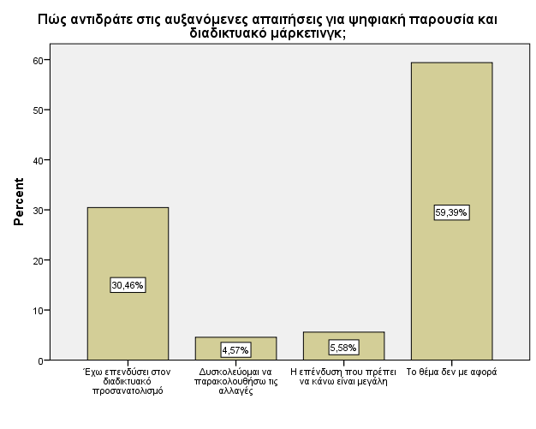

Αυτό που προκύπτει είναι ένα διαφοροποιημένο προφίλ επιχειρήσεων όσον αφορά την αντιμετώπιση των αυξανόμενων απαιτήσεων για ψηφιακή παρουσία και διαδικτυακό μάρκετινγκ.

Το 30,5% των επιχειρήσεων έχει επενδύσει στον διαδικτυακό προσανατολισμό, αντιλαμβανόμενες τη σημασία της ψηφιακής παρουσίας. Αυτό δείχνει τη δέσμευση τους για την παρακολούθηση των ψηφιακών τάσεων και τον αντίκτυπο που μπορεί να έχει ο διαδικτυακός προσανατολισμός στην επιχείρησή τους.

Ωστόσο, ο 59,4% δηλώνει ότι το θέμα δεν τους αφορά, πιθανόν εξαιτίας του μεγάλου κόστους ή της δυσκολίας παρακολούθησης των ψηφιακών αλλαγών. Είναι σημαντικό να σημειωθεί ότι ακόμα και μια μικρή ομάδα επιχειρήσεων (4,6%) αντιμετωπίζει δυσκολίες στην παρακολούθηση των αλλαγών.

Είναι ζωτικής σημασίας για τις επιχειρήσεις να αναγνωρίσουν τη σημασία της ψηφιακής παρουσίας και να αναζητήσουν τρόπους προσαρμογής, ενώ παράλληλα, θα πρέπει να εξετάζουν πιθανούς τρόπους αντιμετώπισης των οικονομικών προκλήσεων που μπορεί να ενέχει η διαδικτυακή παρουσία.

Πώς αντιμετωπίζετε τον πληθυσμό που μετακινείται προς τις online αγορές και απομακρύνεται από το παραδοσιακό εμπόριο;

Πώς αντιμετωπίζετε τον πληθυσμό που μετακινείται προς τις online αγορές και απομακρύνεται από το παραδοσιακό εμπόριο;
 |  | Frequency | Percent | Valid Percent | Cumulative Percent
Valid | Έχω εφαρμόσει στρατηγικές για διατήρηση πελατών | 180 | 88,7 | 91,4 | 91,4
 | Δυσκολεύομαι να διατηρήσω πελάτες | 17 | 8,4 | 8,6 | 100,0
 | Total | 197 | 97,0 | 100,0
Missing | System | 6 | 3,0
Total |  | 203 | 100,0

Ακολουθούν τα αποτελέσματα :
- Έχω εφαρμόσει στρατηγικές για διατήρηση πελατών (91,4%): Η συντριπτική πλειοψηφία των επιχειρήσεων φαίνεται ότι αντιμετωπίζει τη μετάβαση του πληθυσμού στις online αγορές με το να εφαρμόζει στρατηγικές για τη διατήρηση πελατών. Αυτό μπορεί να περιλαμβάνει προγράμματα επιβράβευσης, εξατομικευμένες προσφορές ή βελτίωση της online εμπειρίας αγορών.

- Δυσκολεύομαι να διατηρήσω πελάτες (8,6%): Μια μικρή ποσοστιαία μερίδα επιχειρήσεων δηλώνει δυσκολία στο να διατηρήσει πελάτες. Αυτό μπορεί να οφείλεται σε ποικίλους λόγους, όπως η έλλειψη προσαρμογής στις online ανάγκες ή η έλλειψη ανταγωνιστικότητας στον ψηφιακό χώρο.

Συνολικά, οι περισσότερες επιχειρήσεις φαίνεται ότι αντιλαμβάνονται τη σημασία της διατήρησης πελατών στον ψηφιακό κόσμο. Η προσαρμογή των στρατηγικών διατήρησης πελατών στις online αγορές είναι κρίσιμη για τη διατήρηση της ανταγωνιστικότητας. Ωστόσο, η μικρή ομάδα που δυσκολεύεται να διατηρήσει πελάτες, υπογραμμίζει τη σημασία της σταθερής προσαρμογής και ανταπόκρισης στις συνεχείς αλλαγές του ψηφιακού περιβάλλοντος.

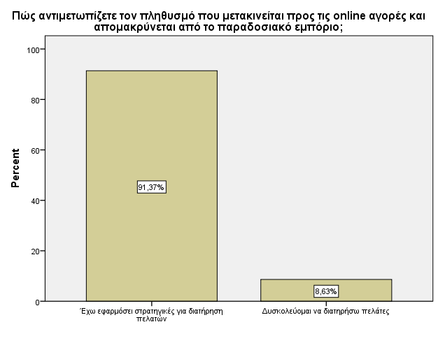
Καταλήγουμε στα παρακάτω συμπεράσματα:

Η συντριπτική πλειοψηφία των επιχειρήσεων φαίνεται να αντιλαμβάνεται τη σημασία του πληθυσμού που μετακινείται προς τις online αγορές και εφαρμόζει στρατηγικές για τη διατήρηση πελατών. Η προσαρμογή σε αυτές τις νέες δυναμικές της αγοράς περιλαμβάνει πιθανόν τη χρήση προγραμμάτων επιβράβευσης, εξατομικευμένων προσφορών και βελτίωσης της online εμπειρίας αγορών.

Παρόλα αυτά, υπάρχει μια μικρή αλλά σημαντική ομάδα επιχειρήσεων που δυσκολεύεται να διατηρήσει πελάτες. Αυτό μπορεί να οφείλεται σε ποικίλους λόγους, όπως η έλλειψη προσαρμογής στις online ανάγκες, έλλειψη ανταγωνιστικότητας στον ψηφιακό χώρο ή άλλα παρόμοια θέματα.

Συνολικά, οι επιχειρήσεις πρέπει να διακρίνουν τη σημασία της ενσωμάτωσης των online στρατηγικών διατήρησης πελατών στο επιχειρηματικό τους μοντέλο. Η σταθερή προσαρμογή στις ανάγκες της ψηφιακής εποχής και η συνεχής παρακολούθηση των αλλαγών στον τομέα είναι ουσιώδης για την επιτυχία και τη διατήρηση του πελατολογίου.

Πώς αντιμετωπίζετε την περιβαλλοντική βιωσιμότητα στην επιχείρησή σας;

Πώς αντιμετωπίζετε την περιβαλλοντική βιωσιμότητα στην επιχείρησή σας;
 |  | Frequency | Percent | Valid Percent | Cumulative Percent
Valid | Έχω εφαρμόσει πρακτικές φιλικές προς το περιβάλλον | 144 | 70,9 | 73,1 | 73,1
 | Δεν έχω λάβει σχετικά μέτρα | 40 | 19,7 | 20,3 | 93,4
 | Σκέπτομαι να εφαρμόσω μέτρα στο μέλλον | 13 | 6,4 | 6,6 | 100,0
 | Total | 197 | 97,0 | 100,0
Missing | System | 6 | 3,0
Total |  | 203 | 100,0

- Έχω εφαρμόσει πρακτικές φιλικές προς το περιβάλλον (73,1%): Η πλειοψηφία των επιχειρήσεων φαίνεται ότι έχει ήδη εφαρμόσει πρακτικές που στοχεύουν στην περιβαλλοντική βιωσιμότητα.
- Δεν έχω λάβει σχετικά μέτρα (20,3%): Μία σημαντική, αλλά μικρότερη ομάδα επιχειρήσεων δηλώνει ότι δεν έχει λάβει ακόμη μέτρα για την περιβαλλοντική βιωσιμότητα.

- Σκέπτομαι να εφαρμόσω μέτρα στο μέλλον (6,6%): Μια μικρή ομάδα επιχειρήσεων εκφράζει τη σκέψη να εφαρμόσει μέτρα για την περιβαλλοντική βιωσιμότητα στο μέλλον.

Συνολικά, τα αποτελέσματα υποδεικνύουν μια γενική επίγνωση της σημασίας της περιβαλλοντικής βιωσιμότητας, με πολλές επιχειρήσεις ήδη να έχουν υιοθετήσει πρακτικές φιλικές προς το περιβάλλον. Ωστόσο, υπάρχει ακόμη χώρος για την ανάπτυξη περιβαλλοντικών πρωτοβουλιών, καθώς ένα μεγάλο ποσοστό δηλώνει ότι σκέφτεται να εφαρμόσει μέτρα στο μέλλον. Είναι σημαντικό για τις επιχειρήσεις να ενσωματώσουν περιβαλλοντικές πρακτικές ως μέρος της στρατηγικής τους, προκειμένου να συμβάλλουν στη διατήρηση του περιβάλλοντος και να ανταποκριθούν στις αυξανόμενες προσδοκίες των καταναλωτών.

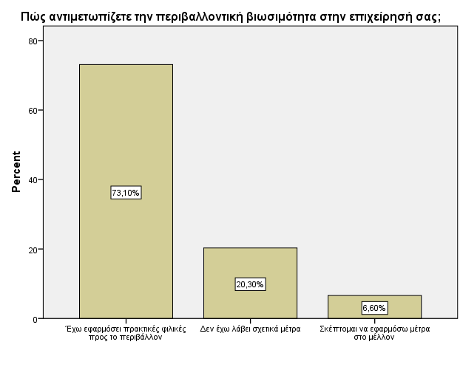

Η πλειονότητα των επιχειρήσεων φαίνεται να έχει ενσωματώσει πρακτικές φιλικές προς το περιβάλλον, καταδεικνύοντας μια σημαντική προσήλωση στην περιβαλλοντική βιωσιμότητα. Η αναγνώριση της ευθύνης προς το περιβάλλον και η υιοθέτηση πρακτικών για τη μείωση του περιβαλλοντικού αποτυπώματος, αποτελούν θετικά στοιχεία.

Παράλληλα, μία σημαντική αλλά μικρότερη ομάδα επιχειρήσεων φαίνεται να μην έχει λάβει ακόμη σχετικά μέτρα για την περιβαλλοντική βιωσιμότητα. Αυτό μπορεί να ερμηνευθεί ως έλλειψη ευαισθητοποίησης, πόρων, ή σαφούς κατεύθυνσης προς την υιοθέτηση περιβαλλοντικών πρακτικών.

Ενδιαφέρον παρουσιάζει επίσης η μικρή ομάδα επιχειρήσεων που σκέφτεται να εφαρμόσει μέτρα στο μέλλον. Αυτό μπορεί να υποδηλώνει μια αυξανόμενη ευαισθητοποίηση και επιθυμία για ανάληψη δράσης σχετικά με την περιβαλλοντική βιωσιμότητα.

Συνολικά, οι επιχειρήσεις πρέπει να συνεχίσουν να ενισχύουν τις προσπάθειες τους ως προς την περιβαλλοντική βιωσιμότητα, αναγνωρίζοντας τη σημασία της ως στρατηγικό παράγοντα για την αειφόρο ανάπτυξη και την επικράτηση στη σύγχρονη αγορά.

Πως θα κρίνατε την οικονομική κατάσταση της επιχείρησης σας το πρώτο εξάμηνο του 2023;

Πως θα κρίνατε την οικονομική κατάσταση της επιχείρησης σας το πρώτο εξάμηνο του 2023;
 |  | Frequency | Percent | Valid Percent | Cumulative Percent
Valid | Πολύ Κακή | 6 | 3,0 | 3,0 | 3,0
 | Κακή | 23 | 11,3 | 11,7 | 14,7
 | Μέτρια | 103 | 50,7 | 52,3 | 67,0
 | Καλή | 57 | 28,1 | 28,9 | 95,9
 | Πολύ Καλή | 8 | 3,9 | 4,1 | 100,0
 | Total | 197 | 97,0 | 100,0
Missing | System | 6 | 3,0
Total |  | 203 | 100,0

Εντάσσοντας τις αξιολογήσεις ανά κατηγορία, παρατηρούμε τα εξής:
- Πολύ Κακή Οικονομική Κατάσταση (3,0%): Παρόλο που οι επιχειρήσεις σε αυτήν την κατηγορία είναι λίγες, η ύπαρξη κακής ή πολύ κακής οικονομικής κατάστασης μπορεί να υποδεικνύει σοβαρά προβλήματα που απαιτούν άμεση προσοχή και δράση.
- Κακή Οικονομική Κατάσταση (11,7%): Το ποσοστό αυτό υποδεικνύει μια μικρή αύξηση σε προβλήματα, αλλά πιθανώς όχι σε τόσο έντονο βαθμό. Είναι σημαντικό να εξετάσετε τους λόγους πίσω από αυτήν την αξιολόγηση και να αναζητήσετε βελτιώσεις.
- Μέτρια Οικονομική Κατάσταση (52,3%): Η πλειονότητα των επιχειρήσεων αξιολογεί την οικονομική τους κατάσταση ως μέτρια. Αυτό ενδεχομένως υποδεικνύει σταθερότητα, αλλά μπορεί επίσης να απαιτεί εξονυχιστική ανάλυση για την αναγνώριση περαιτέρω βελτιώσεων.
- Καλή Οικονομική Κατάσταση (28,9%): Το γεγονός ότι πάνω από το ένα τέταρτο των επιχειρήσεων αξιολογεί την οικονομική τους κατάσταση ως καλή είναι θετικό. Αυτές οι επιχειρήσεις μπορεί να έχουν αναπτυχθεί και να έχουν στραφεί προς την επιτυχία.
- Πολύ Καλή Οικονομική Κατάσταση (4,1%): Οι επιχειρήσεις που αναφέρουν πολύ καλή οικονομική κατάσταση μπορεί να έχουν επιτύχει υψηλό βαθμό αειφορίας και ανταγωνιστικότητας.
Συνολικά, η προσεκτική παρακολούθηση της οικονομικής κατάστασης είναι ζωτικής σημασίας, με έμφαση στην αναγνώριση προβλημάτων και τη λήψη μέτρων για τη βελτίωση της οικονομικής επίδοσης.

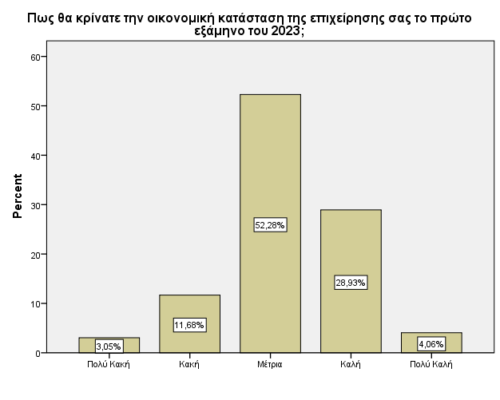
Η πλειονότητα των επιχειρήσεων αναφέρει μία μέτρια οικονομική κατάσταση, υποδηλώνοντας σταθερότητα ή πιθανότατα την ανάγκη για βελτίωση, αλλά χωρίς σοβαρά προβλήματα.

Ενδιαφέρον παρουσιάζει το γεγονός ότι μία σημαντική μερίδα επιχειρήσεων αναφέρει καλή και πολύ καλή οικονομική κατάσταση, υποδεικνύοντας επιτυχία και ίσως ανάπτυξη. Παράλληλα, υπάρχει και μια μικρή αλλά σημαντική ομάδα επιχειρήσεων που αντιμετωπίζουν προβλήματα, με κάποιες να αναφέρουν κακή ή ακόμη και πολύ κακή οικονομική κατάσταση.

Συνολικά, η διαχείριση της οικονομικής κατάστασης παραμένει ζωτικής σημασίας για τη βιωσιμότητα των επιχειρήσεων. Είναι σημαντικό να δοθεί έμφαση στην ανάγνωση των σημάτων της αγοράς και να ληφθούν στρατηγικές αποφάσεις που θα ενισχύσουν την ανταγωνιστικότητα και την αντίσταση σε οικονομικές προκλήσεις.

Πως αναμένετε να διαμορφωθεί η οικονομική κατάσταση της επιχείρησης σας το δεύτερο εξάμηνο του 2023 σε σχέση με το πρώτο;

Πως αναμένετε να διαμορφωθεί η οικονομική κατάσταση της επιχείρησης σας το δεύτερο εξάμηνο του 2023 σε σχέση με το πρώτο;
 |  | Frequency | Percent | Valid Percent | Cumulative Percent
Valid | Πολύ Κακή | 3 | 1,5 | 1,5 | 1,5
 | Κακή | 23 | 11,3 | 11,7 | 13,2
 | Μέτρια | 103 | 50,7 | 52,3 | 65,5
 | Καλή | 57 | 28,1 | 28,9 | 94,4
 | Πολύ Καλή | 11 | 5,4 | 5,6 | 100,0
 | Total | 197 | 97,0 | 100,0
Missing | System | 6 | 3,0
Total |  | 203 | 100,0

Αναλύοντας τα αποτελέσματα ανά κατηγορία για το πώς αναμένετε να διαμορφωθεί η οικονομική κατάσταση της επιχείρησής σας το δεύτερο εξάμηνο του 2023, παρατηρούμε τα εξής:
- Πολύ Κακή Οικονομική Κατάσταση (1,5%): Η ποσοστιαία μικρή αυτή κατηγορία δηλώνει ότι μια πολύ μικρή μερίδα επιχειρήσεων προβλέπει ότι η οικονομική τους κατάσταση θα χαρακτηρίζεται ως πολύ κακή το δεύτερο εξάμηνο.
- Κακή Οικονομική Κατάσταση (11,7%): Οι επιχειρήσεις που αναμένουν κακή οικονομική κατάσταση παραμένουν μειονότητα, υποδηλώνοντας πιθανές δυσκολίες.
- Μέτρια Οικονομική Κατάσταση (52,3%): Η πλειοψηφία των επιχειρήσεων προβλέπει ότι θα διατηρήσει μια μέτρια οικονομική κατάσταση, υποδηλώνοντας πιθανή συνέχιση της σταθερότητας.
- Καλή Οικονομική Κατάσταση (28,9%): Ένα σημαντικό ποσοστό προβλέπει καλή οικονομική κατάσταση, υποδηλώνοντας αισιοδοξία και πιθανή ανάπτυξη.
- Πολύ Καλή Οικονομική Κατάσταση (5,6%): Οι επιχειρήσεις που προβλέπουν πολύ καλή οικονομική κατάσταση ανήκουν στη μικρή αλλά αισιόδοξη μερίδα.

Συνολικά, η πλειονότητα προβλέπει συνέχιση της μέτριας οικονομικής κατάστασης, ενώ υπάρχει μια σημαντική μερίδα που εκφράζει αισιοδοξία για την καλή και πολύ καλή κατάσταση. Σημαντικό είναι να παρακολουθούν οι επιχειρήσεις τις εξελίξεις της αγοράς και να προσαρμόζουν τις στρατηγικές τους ανάλογα.

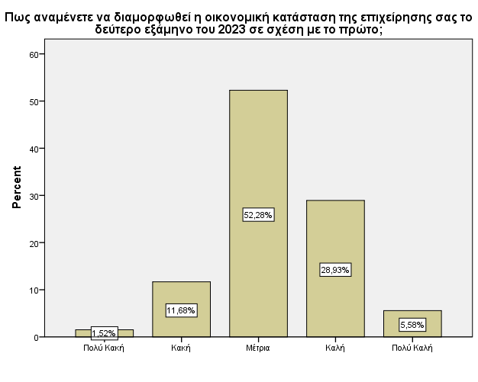

Με βάση τα αποτελέσματα της αξιολόγησης της οικονομικής κατάστασης των επιχειρήσεων για το πρώτο εξάμηνο του 2023 και τις προβλέψεις για το δεύτερο εξάμηνο, προκύπτει ένα ενδιαφέρον στίγμα της οικονομικής κατάστασης και των προσδοκιών των επιχειρήσεων.

Η πλειονότητα των επιχειρήσεων προβλέπει συνέχιση της μέτριας οικονομικής κατάστασης, με ελπίδες για σταθερότητα. Υπάρχει ωστόσο ένα σημαντικό ποσοστό που εκφράζει αισιοδοξία για καλή και πολύ καλή οικονομική εξέλιξη, δείχνοντας την ύπαρξη θετικών προοπτικών και πιθανής ανάπτυξης.
Παρόλα αυτά, υπάρχουν και επιχειρήσεις που αντιμετωπίζουν δυσκολίες, με μια μικρή αλλά υπάρχουσα ποσοστιαία αναφορά προς πολύ κακή οικονομική κατάσταση.

Η ανάλυση αυτή υπογραμμίζει τη σημασία της διαρκούς παρακολούθησης της αγοράς και της ευελιξίας στην προσαρμογή στις μεταβαλλόμενες συνθήκες. Η επιτυχία θα εξαρτηθεί από την ικανότητα να αναγνωριστούν οι ευκαιρίες και να ληφθούν αποφάσεις που θα στηρίξουν την ανταγωνιστικότητα και τη βιωσιμότητα.

Ποια ήταν η πηγή για την χρηματοδότηση των αναγκών της επιχείρησής το έτος 2023;

Ποια ήταν η πηγή για την χρηματοδότηση των αναγκών της επιχείρησής το έτος 2023;
 |  | Frequency | Percent | Valid Percent | Cumulative Percent
Valid | Τραπεζικός Δανεισμός | 5 | 2,5 | 2,5 | 2,5
 | Κεφάλαια της Επιχείρησης | 71 | 35,0 | 36,0 | 38,6
 | Προσωπικά Κεφάλαια | 104 | 51,2 | 52,8 | 91,4
 | Οικογενειακός Δανεισμός | 17 | 8,4 | 8,6 | 100,0
 | Total | 197 | 97,0 | 100,0
Missing | System | 6 | 3,0
Total |  | 203 | 100,0

Αναλύοντας τα αποτελέσματα της πηγής χρηματοδότησης για τις ανάγκες των επιχειρήσεων το έτος 2023, παρατηρούμε τα εξής ανά κατηγορία:
- Τραπεζικός Δανεισμός (2,5%): Μία μικρή μερίδα επιχειρήσεων επέλεξε τον τραπεζικό δανεισμό ως πηγή χρηματοδότησης. Αυτό μπορεί να υποδεικνύει την προτίμησή τους για τη χρήση εξωτερικών πόρων.
- Κεφάλαια της Επιχείρησης (36%): Το σημαντικό αυτό ποσοστό υποδεικνύει ότι πολλές επιχειρήσεις χρηματοδοτούν τις ανάγκες τους από ιδία κεφάλαιά, πιθανότατα από κέρδη ή αποθεματικά.
- Προσωπικά Κεφάλαια (52,8%): Η πλειονότητα των επιχειρήσεων επιλέγει τα προσωπικά τους κεφάλαια ως πηγή χρηματοδότησης. Αυτό μπορεί να σημαίνει ότι οι επιχειρηματίες βασίζονται στους προσωπικούς τους πόρους για τη στήριξη των επιχειρηματικών τους δραστηριοτήτων.
- Οικογενειακός Δανεισμός (8,6%): Μια μικρή αλλά υπάρχουσα ποσοστιαία αναφορά επιχειρήσεων αναφέρει ότι χρησιμοποιεί οικογενειακό δανεισμό για τη χρηματοδότηση.
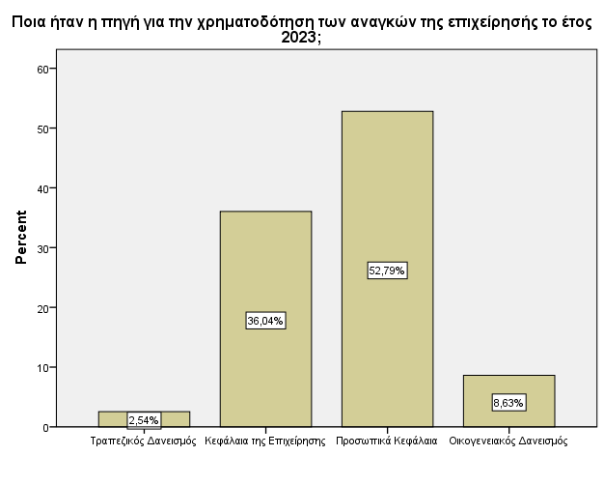
Με βάση τα αποτελέσματα σχετικά με τη χρηματοδότηση των επιχειρήσεων για το έτος 2023, αποκαλύπτεται ένα ενδιαφέρον προφίλ που αντικατοπτρίζει τις στρατηγικές και τις προτιμήσεις των επιχειρηματιών. Παρατηρούμε τις εξής τάσεις:

Καταρχάς, η πλειονότητα των επιχειρήσεων φαίνεται να επιλέγει τη χρηματοδότηση από τα ίδια τους τα κεφάλαια, είτε αυτά είναι επιχειρηματικά είτε προσωπικά. Η αυτοχρηματοδότηση από τους ίδιους τους επιχειρηματίες μπορεί να αντικατοπτρίζει την προτίμηση για ανεξαρτησία και αυτονομία.

Επιπλέον, παρατηρούμε ότι ο προσωπικός δανεισμός και τα κεφάλαια της οικογένειας αποτελούν επίσης σημαντικές πηγές χρηματοδότησης για ένα σημαντικό ποσοστό επιχειρήσεων.
Το γεγονός ότι ένα ποσοστό επιχειρήσεων χρησιμοποιεί τραπεζικό δανεισμό είναι ενδεικτικό της ποικιλίας των πηγών χρηματοδότησης, καθώς κάποιες επιχειρήσεις επιλέγουν να εξασφαλίσουν κεφάλαια από εξωτερικούς πόρους.

Συνολικά, οι επιχειρήσεις φαίνεται να επιδιώκουν οικονομική αυτονομία, επιλέγοντας πηγές χρηματοδότησης που τους παρέχουν ευελιξία και έλεγχο. Η διαχείριση των οικονομικών πόρων αποτελεί κρίσιμο στοιχείο για την επιτυχία και τη βιωσιμότητα των επιχειρήσεων στον επιχειρηματικό κόσμο του 2023 και μετά.

Ποια είναι η γνώμη σας για τον τουρισμό ως πηγή πελατών στην περιοχή;

Ποια είναι η γνώμη σας για τον τουρισμό ως πηγή πελατών στην περιοχή;
 |  | Frequency | Percent | Valid Percent | Cumulative Percent
Valid | Αρνητική | 62 | 30,5 | 31,5 | 31,5
 | Ουδέτερη | 81 | 39,9 | 41,1 | 72,6
 | Θετική | 54 | 26,6 | 27,4 | 100,0
 | Total | 197 | 97,0 | 100,0
Missing | System | 6 | 3,0
Total |  | 203 | 100,0

Αναλύοντας τα αποτελέσματα για την γνώμη σχετικά με τον τουρισμό ως πηγή πελατών στην περιοχή, παρατηρούμε τις εξής τάσεις ανά κατηγορία:

- Αρνητική (31,5%): Ένα σημαντικό ποσοστό εκφράζει αρνητική άποψη για τον τουρισμό ως πηγή πελατών. Αυτό μπορεί να οφείλεται σε πιθανούς αναστοχασμούς σχετικά με τις επιπτώσεις του τουρισμού στο περιβάλλον, τον τόπο διαβίωσης και την τοπική κοινότητα.

- Ουδέτερη (72,6%): Μια σημαντική πλειοψηφία εκφράζει ουδέτερη άποψη για τον τουρισμό ως πηγή πελατών. Αυτό μπορεί να σημαίνει ότι οι επιχειρηματίες στην περιοχή δεν αντιλαμβάνονται κατηγορηματικά τον τουρισμό ως αρνητικό ή θετικό παράγοντα για την επιχείρησή τους.

- Θετική (27,4%): Ένα μικρότερο ποσοστό εκφράζει θετική άποψη για τον τουρισμό ως πηγή πελατών. Αυτό μπορεί να αντανακλά την αναγνώριση του οφέλους που μπορεί να φέρει ο τουρισμός στην τοπική οικονομία και επιχειρηματικότητα.

Παρατηρούμε μια διαφοροποίηση στις απόψεις των επιχειρηματιών σχετικά με τον τουρισμό, με την πλειονότητα να διατηρεί ουδέτερη θέση. Είναι σημαντικό για τους επιχειρηματίες να εκτιμούν την πολυπλοκότητα των απόψεων και να προσαρμόζουν τις στρατηγικές τους ανάλογα με το περιβάλλον της κοινότητάς τους.

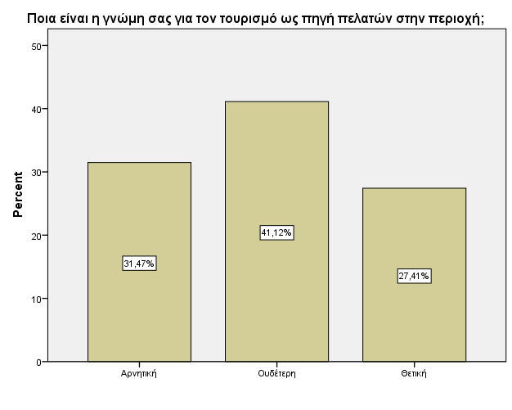
Με βάση τα συγκεντρωμένα αποτελέσματα, προκύπτει ένα ευρύ φάσμα απόψεων σχετικά με τον τουρισμό ως πηγή πελατών στην περιοχή. Οι απόψεις αυτές κατατίθενται στις ακόλουθες κατηγορίες:

Πρώτον, παρατηρείται ότι ένα σημαντικό ποσοστό επιχειρηματιών διατηρεί ουδέτερη άποψη για τον τουρισμό. Αυτό μπορεί να υποδηλώνει ποικιλία απόψεων και πιθανώς έλλειψη ξεκάθαρης θέσης σχετικά με τον τρόπο που ο τουρισμός επηρεάζει τις επιχειρήσεις τους.

Κατά δεύτερον, η θετική και αρνητική γνώμη διατυπώνεται από αντίστοιχα μικρότερα ποσοστά επιχειρηματιών. Οι θετικοί μπορεί να αντανακλούν την αναγνώριση των οφελών που μπορεί να φέρει ο τουρισμός στην τοπική οικονομία, ενώ οι αρνητικοί ενδέχεται να αποτυπώνουν ανησυχίες για τις επιπτώσεις του τουρισμού.

Είναι σημαντικό να σημειωθεί πως οι απόψεις αυτές εκφράζονται σε ένα πλαίσιο ποικιλίας και πολυπλοκότητας. Η σωστή διαχείριση τουριστικών ροών αποτελεί σημαντική πρόκληση για τους επιχειρηματίες και η κατανόηση των διάφορων απόψεων αποτελεί βασικό βήμα για την ανάπτυξη βιώσιμων στρατηγικών και τη διατήρηση της ισορροπίας μεταξύ ανάπτυξης και διατήρησης του τοπικού περιβάλλοντος.

Ποιες είναι οι αναπτυξιακές προοπτικές για την επιχείρησή σας στο μέλλον;
Ποιες είναι οι αναπτυξιακές προοπτικές για την επιχείρησή σας στο μέλλον;
 |  | Frequency | Percent | Valid Percent | Cumulative Percent
Valid | Αύξηση του κύκλου εργασιών | 6 | 3,0 | 3,0 | 3,0
 | Αύξηση κερδοφορίας | 17 | 8,4 | 8,6 | 11,7
 | Αύξηση πελατών | 156 | 76,8 | 79,2 | 90,9
 | Επέκταση σε νέες αγορές | 11 | 5,4 | 5,6 | 96,4
 | Καλύτερη ψηφιακή παρουσία | 7 | 3,4 | 3,6 | 100,0
 | Total | 197 | 97,0 | 100,0
Missing | System | 6 | 3,0
Total |  | 203 | 100,0

Αναλύοντας τις απαντήσεις σχετικά με τις αναπτυξιακές προοπτικές μιας επιχείρησης στο μέλλον, παρατηρούμε τα εξής:
- Αύξηση του κύκλου εργασιών (3,0%): Ένα μικρό ποσοστό των επιχειρηματιών εκφράζει την πρόθεση για αύξηση του κύκλου εργασιών. Αυτό μπορεί να υποδηλώνει στρατηγικές ανάπτυξης και επένδυσης στον τομέα των υπηρεσιών ή προϊόντων που προσφέρουν.
- Αύξηση κερδοφορίας (8,4%): Λίγο περισσότεροι επιχειρηματίες επισημαίνουν τον στόχο της αύξησης της κερδοφορίας. Αυτό μπορεί να αντικατοπτρίζει τη στρατηγική εστίαση στην αποτελεσματικότητα και τη βελτίωση της οικονομικής απόδοσης.
- Αύξηση πελατών (76,8%): Η πλειονότητα των επιχειρηματιών θέτει ως κύριο στόχο την αύξηση του αριθμού των πελατών. Αυτό υποδηλώνει τη σημασία που δίνεται στον εκσυγχρονισμό των στρατηγικών μάρκετινγκ και τη βελτίωση της εμπειρίας των πελατών.
- Επέκταση σε νέες αγορές (5,4%): Λίγοι επιχειρηματίες εκφράζουν την πρόθεση να επεκταθούν σε νέες αγορές. Αυτό μπορεί να αντιπροσωπεύει την αναζήτηση νέων ευκαιριών εκτός του τρέχοντος γεωγραφικού περιβάλλοντος.
- Καλύτερη ψηφιακή παρουσία (3,55%): Λίγοι επιχειρηματίες εστιάζουν στη βελτίωση της ψηφιακής τους παρουσίας. Αυτό αντανακλά τη συνειδητοποίηση της σημασίας του ψηφιακού μάρκετινγκ και της διαδικτυακής παρουσίας.

Συνολικά, η πλειονότητα των επιχειρηματιών δίνει έμφαση στην αύξηση του αριθμού των πελατών, προσδοκώντας ότι αυτό θα συμβάλει στην ευημερία και την αειφορία της επιχείρησής τους. Η συνεχής προσαρμογή στις ανάγκες της αγοράς, η εστίαση στην καινοτομία και η ψηφιακή παρουσία αναδεικνύονται ως κρίσιμοι παράγοντες για τη μελλοντική ανάπτυξη.

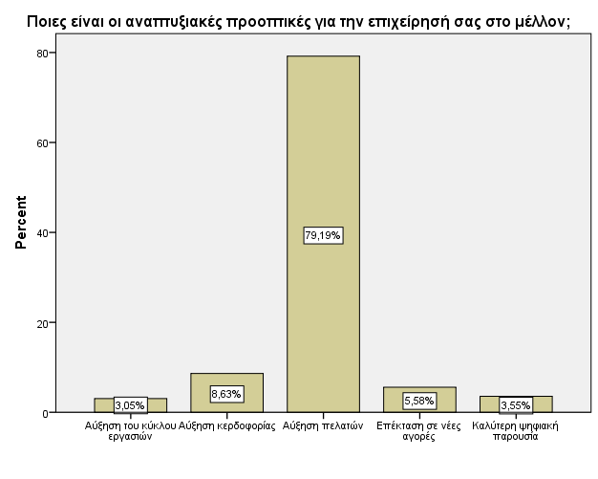
Από τα αποτελέσματα του πίνακα, προκύπτουν σημαντικές προτεραιότητες και προοπτικές για τη μελλοντική ανάπτυξη της επιχείρησής σας. Συνολικά, φαίνεται ότι η πλειοψηφία των ανταποκριτών επικεντρώνεται σε στρατηγικές που αφορούν την αύξηση του πελατολογίου και τη βελτίωση της οικονομικής απόδοσης.

Η αύξηση του πελατολογίου εμφανίζεται ως κύριος πυλώνας για τη μελλοντική επιτυχία, με το 76.8% των ανταποκρίσεων να επιλέγουν αυτήν τη στρατηγική. Είναι σημαντικό να εξετάσετε προσεκτικά τις τακτικές που θα ενισχύσουν την ελκυστικότητα της επιχείρησής σας για νέους πελάτες και να διατηρήσετε τους υπάρχοντες.

Επιπλέον, η αύξηση της κερδοφορίας και η επέκταση σε νέες αγορές αποτελούν σημαντικές πτυχές για τη διασφάλιση της οικονομικής βιωσιμότητας. Η επενδύσεις σε τεχνολογία, η βελτίωση των διαδικασιών και η ανάπτυξη νέων προϊόντων μπορούν να συμβάλουν στην αύξηση της αποδοτικότητας και των κερδών.

Τέλος, η καλύτερη ψηφιακή παρουσία είναι κρίσιμη στον σύγχρονο επιχειρηματικό κόσμο. Η χρήση προηγμένων ψηφιακών εργαλείων και η προσέγγιση των πελατών μέσω διαδικτύου μπορούν να συμβάλουν στην αύξηση της ορατότητας και της ανταγωνιστικότητας.

Συνοψίζοντας, η επιτυχής ανάπτυξη της επιχείρησης φαίνεται να εξαρτάται από μια ισορροπημένη στρατηγική που συνδυάζει την απόκτηση νέων πελατών, τη βελτίωση της οικονομικής απόδοσης και την εξερεύνηση νέων αγορών, με έμφαση στην ψηφιακή παρουσία.

Πόσο πιθανόν είναι να κλείσει η επιχείρησή σας το επόμενο εξάμηνο;

Πόσο πιθανόν είναι να κλείσει η επιχείρησή σας το επόμενο εξάμηνο;
 |  | Frequency | Percent | Valid Percent | Cumulative Percent
Valid | Καθόλου | 171 | 84,2 | 86,8 | 86,8
 | Λίγο | 13 | 6,4 | 6,6 | 93,4
 | Πολύ | 9 | 4,4 | 4,6 | 98,0
 | Δεν Ξέρω/Δεν Απαντώ | 4 | 2,0 | 2,0 | 100,0
 | Total | 197 | 97,0 | 100,0
Missing | System | 6 | 3,0
Total |  | 203 | 100,0
Βάσει των παρεχόμενων αποτελεσμάτων, φαίνεται ότι οι απαντήσεις των ερωτώμενων διακρίνονται σε τέσσερις κατηγορίες:
- Καθόλου:
  - Οι περισσότεροι ερωτηθέντες (84,2%) δηλώνουν ότι είναι απίθανο να κλείσει η επιχείρησή τους το επόμενο εξάμηνο.
- Λίγο:
  - Μια μικρή μερίδα (6,4%) ερωτηθέντων πιστεύει ότι υπάρχει μια μικρή πιθανότητα να κλείσει η επιχείρησή τους το επόμενο εξάμηνο.
- Πολύ:
  - Λίγοι ερωτηθέντες(4,4%) αντιλαμβάνονται ότι υπάρχει μεγάλη πιθανότητα να κλείσει η επιχείρησή τους το επόμενο εξάμηνο.
- Δεν Ξέρω/Δεν Απαντώ:
  - Μερίδα ερωτηθέντων(2,0%) δεν είναι σίγουρη για το αν η επιχείρησή τους θα κλείσει το επόμενο εξάμηνο ή δεν έχουν απαντήσει.

Τα παραπάνω ποσοστά αφορούν το σύνολο των απαντήσεων και εμφανίζονται επίσης σε σχετικούς πίνακες για να γίνει πιο εύκολη η κατανόηση της κατανομής των απαντήσεων. Οι αντίστοιχες συστάσεις ή ενέργειες μπορεί να βασιστούν σε αυτήν την κατανομή για τη λήψη αποφάσεων ή την ανάληψη προληπτικών μέτρων, ανάλογα με τις ανάγκες της επιχείρησης.
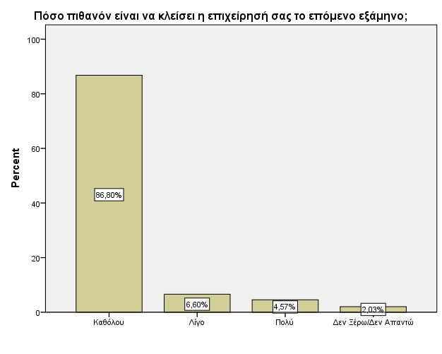

Βασιζόμενοι στα αποτελέσματα της έρευνας, μπορούμε να βγάλουμε ορισμένα συμπεράσματα σχετικά με τις προβλέψεις και τις αντιλήψεις των ερωτηθέντων σχετικά με το μέλλον της επιχείρησής τους:
- Αισιοδοξία της Πλειονότητας: Οι περισσότεροι ερωτηθέντες (84,2%) εκφράζουν αισιοδοξία όσον αφορά τη συνέχιση της λειτουργίας της επιχείρησής τους, καθώς δηλώνουν ότι είναι απίθανο να κλείσει το επόμενο εξάμηνο.
- Σκιές Αβεβαιότητας στον Επιχειρηματικό Κόσμο: Μια μικρή μερίδα ερωτηθέντων (6,4%) δηλώνει ότι υπάρχει μια μικρή πιθανότητα να κλείσει η επιχείρησή τους το επόμενο εξάμηνο, υπονοώντας μια έκφραση αβεβαιότητας ή ανησυχίας.
- Περιορισμένος Προβληματισμός: Λίγοι (4,4%) ερωτηθέντες θεωρούν ότι υπάρχει μεγάλη πιθανότητα να κλείσει η επιχείρησή τους το επόμενο εξάμηνο. Αυτή η κατηγορία φαίνεται να αντιπροσωπεύει ένα περιορισμένο ποσοστό ανησυχίας.
- Αβεβαιότητα και Αδιαφορία: Μια μικρή ποσοστιαία μερίδα (2,0%) δεν είναι σίγουρη για το αν η επιχείρησή τους θα κλείσει το επόμενο εξάμηνο ή δεν έχει απαντήσει, υποδεικνύοντας
πιθανή αδιαφορία ή έλλειψη ενδιαφέροντος για το θέμα.

Συνολικά, η πλειονότητα των επιχειρηματιών φαίνεται να είναι αισιόδοξη για το μέλλον των επιχειρήσεών τους, ενώ οι πιθανοί προβληματισμοί είναι περιορισμένοι. Οι πληροφορίες αυτές μπορούν να χρησιμοποιηθούν για την κατανόηση της συνολικής διάθεσης της επιχειρηματικής κοινότητας και για την λήψη αποφάσεων που αφορούν τη στρατηγική και τη διαχείριση της επιχείρησης στο μέλλον.

Ποιος τύπος πελατών εξυπηρετείτε κυρίως στο κατάστημα σας;

Ποιος τύπος πελατών εξυπηρετείτε κυρίως στο κατάστημα σας;
 |  | Frequency | Percent | Valid Percent | Cumulative Percent
Valid | Κατοίκους του δήμου | 184 | 90,6 | 93,4 | 93,4
 | Τουρίστες | 6 | 3,0 | 3,0 | 96,4
 | Άλλο | 7 | 3,4 | 3,6 | 100,0
 | Total | 197 | 97,0 | 100,0
Missing | System | 6 | 3,0
Total |  | 203 | 100,0

Στον πίνακα που παρέχετε, υπάρχουν τρεις κατηγορίες πελατών: "Κατοίκους του δήμου", "Τουρίστες", και "Άλλο". Ας εξετάσουμε τα αποτελέσματα κατηγορία προς κατηγορία:
- Κατοίκοι του Δήμου:
Οι κάτοικοι του Δήμου φαίνεται να αποτελούν τη σημαντικότερη ομάδα πελατών, καθώς αντιπροσωπεύουν το 90,6% του συνόλου. Το έγκυρο ποσοστό (το σύνολο των απαντήσεων χωρίς τις ελλείπουσες τιμές) είναι 93,4%, υποδηλώνοντας ότι η πλειονότητα των πελατών προέρχεται από τους κατοίκους του δήμου.
- Τουρίστες:
Οι τουρίστες αντιπροσωπεύουν μια σχετικά μικρή μερίδα των πελατών, με ποσοστό 3,0%. Αυτή η ομάδα συνεισφέρει στο συγκεντρωτικό έγκυρο ποσοστό του 96,4%.
- Άλλο:
Η κατηγορία "Άλλο" αντιπροσωπεύει μια μικρή ποσότητα πελατών (3,4%), συνεισφέροντας στο συγκεντρωτικό έγκυρο ποσοστό του 100%.

Συνολικά, ο πίνακας δείχνει ότι οι κάτοικοι του Δήμου είναι η κυρίαρχη ομάδα πελατών στο κατάστημα, με μικρότερες συμβολές από τουρίστες και άλλες κατηγορίες.

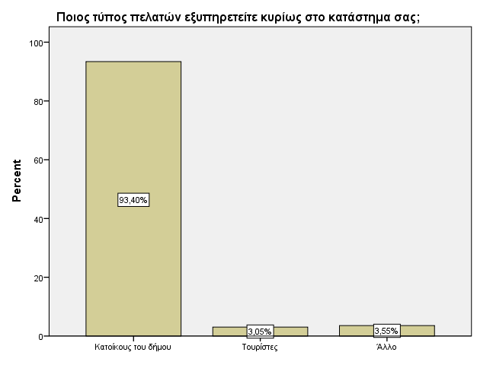
Από τα αποτελέσματα προκύπτει ότι η κύρια βάση πελατών του καταστήματος αποτελείται από κατοίκους του Δήμου, οι οποίοι αντιστοιχούν στο 90,6% του συνόλου. Αυτή η υψηλή ποσοστιαία συμμετοχή υποδεικνύει ότι ο καταναλωτικός ή οικονομικός δείκτης της τοπικής κοινότητας έχει σημαντική επίδραση στην επιχείρηση.

Αντίθετα, οι τουρίστες και η κατηγορία "Άλλο" συνιστούν μικρότερο ποσοστό των πελατών, αντιπροσωπεύοντας 3,0% και 3,4% αντίστοιχα. Παρ' όλα αυτά, η παρουσία αυτών των ομάδων πελατών είναι σημαντική για τον ευρύτερο καταναλωτικό βάσκανο, καθώς συνεισφέρουν στο συνολικό ποσοστό του 9,4%.

Είναι σημαντικό για το κατάστημα να αντιληφθεί τις προτιμήσεις και τις συνήθειες των διαφόρων ομάδων πελατών προκειμένου να προσαρμόσει την προσέγγισή του και να βελτιώσει την εξυπηρέτηση. Επίσης, η διατήρηση και η ενίσχυση των σχέσεων με τους τοπικούς κατοίκους μπορεί να αποτελέσει σημαντική στρατηγική για την ανάπτυξη και την ευημερία του καταστήματος.

Ποιος είναι ο πιο αποτελεσματικός τρόπος προώθησης της επιχείρησής σας;

Ποιος είναι ο πιο αποτελεσματικός τρόπος προώθησης της επιχείρησής σας;
 |  | Frequency | Percent | Valid Percent | Cumulative Percent
Valid | Διαφήμιση σε τοπικά μέσα ενημέρωσης | 7 | 3,4 | 3,6 | 3,6
 | Διαφήμιση στα κοινωνικά μέσα | 7 | 3,4 | 3,6 | 7,1
 | Κριτικές και προτάσεις πελατών | 182 | 89,7 | 92,4 | 99,5
 | Άλλο | 1 | ,5 | ,5 | 100,0
 | Total | 197 | 97,0 | 100,0
Missing | System | 6 | 3,0
Total |  | 203 | 100,0

Βάσει των παρεχόμενων δεδομένων από τον πίνακα, μπορούμε να κάνουμε τις εξής παρατηρήσεις ανά κατηγορία:
- Διαφήμιση σε τοπικά μέσα ενημέρωσης: Έστω και αν η συχνότητα είναι χαμηλή (3,4%), η προώθηση μέσω τοπικών μέσων ενημέρωσης μπορεί να επιτρέπει την επαφή με τοπικό κοινό.
- Διαφήμιση στα κοινωνικά μέσα: Η προώθηση μέσω κοινωνικών μέσων είναι επίσης σημαντική, αλλά είναι σχετικά χαμηλή(3,4%) σε σχέση με άλλες κατηγορίες.
- Κριτικές και προτάσεις πελατών: Αυτή η κατηγορία ξεχωρίζει ως η πιο αποτελεσματική με μεγάλη διαφορά(89,7%). Οι κριτικές και οι προτάσεις από πελάτες φαίνεται να είναι ο κυρίαρχος παράγοντας για την προώθηση.
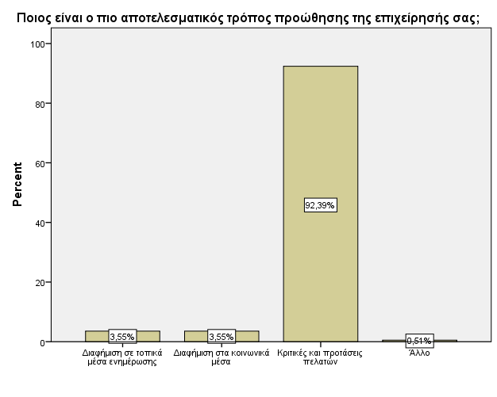
- Άλλο: Η κατηγορία αυτή έχει χαμηλή συχνότητα (0,5%) και δεν παρέχει πολλές πληροφορίες.

Με βάση τα αποτελέσματα του παρεχόμενου πίνακα, προκύπτουν σημαντικά συμπεράσματα για τον πιο αποτελεσματικό τρόπο προώθησης μιας επιχείρησης. Οι κριτικές και οι προτάσεις πελατών ξεχωρίζουν ως η υψηλότερη πηγή επιτυχίας, αποτελώντας το 92,4% του συνόλου των απαντήσεων. Κάτι τέτοιο, υπογραμμίζει τη σημασία της ενεργού συμμετοχής και αντίδρασης στις απόψεις των πελατών.

Από την άλλη πλευρά, οι διαφημίσεις σε τοπικά μέσα ενημέρωσης και στα μέσα κοινωνικής δικτύωσης, παρότι σημαντικές, καταγράφουν συγκριτικά χαμηλότερο ποσοστό συμμετοχής (3,6% έκαστη). Αυτό υποδηλώνει ότι, ενώ η προβολή σε ευρύ κοινό μπορεί να είναι χρήσιμη, η ανταπόκριση των πελατών προς την επικοινωνία και την αλληλεπίδραση είναι ακόμα πιο βασική.

Τέλος, η κατηγορία "Άλλο" καταγράφει ελάχιστη συμμετοχή (0,5%), επιδεικνύοντας ότι οι επιχειρήσεις ίσως δεν έχουν εξερευνήσει πλήρως ή δεν έχουν εκμεταλλευτεί ορισμένες εναλλακτικές προσεγγίσεις προώθησης.
Η εκμετάλλευση των ανατροφοδοτήσεων και των σχολίων των πελατών φαίνεται να είναι ο πιο αποτελεσματικός τρόπος προώθησης μιας επιχείρησης, καθώς παρέχει απευθείας ενδείξεις για τις προτιμήσεις και τις ανάγκες του κοινού.

Έχετε συναντήσει δυσκολίες στην πρόσληψη και διατήρηση εργαζομένων;

Έχετε συναντήσει δυσκολίες στην πρόσληψη και διατήρηση εργαζομένων;
 |  | Frequency | Percent | Valid Percent | Cumulative Percent
Valid | Ναι, έχει αυξηθεί το κόστος εργασίας | 46 | 22,7 | 23,4 | 23,4
 | Όχι, δεν έχω αντιμετωπίσει δυσκολίες | 151 | 74,4 | 76,6 | 100,0
 | Total | 197 | 97,0 | 100,0
Missing | System | 6 | 3,0
Total |  | 203 | 100,0

Τα αποτελέσματα που παρέχονται, προέρχονται από ένα ερωτηματολόγιο ή έρευνα που έχει ως σκοπό να κατανοήσει τις δυσκολίες στην πρόσληψη και διατήρηση εργαζομένων.

- Ναι, έχει αυξηθεί το κόστος εργασίας (22,7%):
  - Περίπου 22,7% των συμμετεχόντων αντιμετωπίζουν δυσκολίες στην πρόσληψη και διατήρηση εργαζομένων λόγω αυξημένου κόστους εργασίας. Αυτό μπορεί να συνδέεται με αυξημένες απαιτήσεις για αμοιβές, επιδόματα, ή άλλες δαπάνες που σχετίζονται με το προσωπικό.
- Όχι, δεν έχω αντιμετωπίσει δυσκολίες (74,4%):
  - Το μεγαλύτερο ποσοστό, περίπου 74,4%, δηλώνει ότι δεν έχει αντιμετωπίσει δυσκολίες στην πρόσληψη και διατήρηση εργαζομένων. Αυτό μπορεί να ερμηνεύεται ως σημάδι θετικής κατάστασης στον τομέα της εργασίας και της διαχείρισης προσωπικού.

Μια μεγάλη πλειοψηφία των ανταποκρινομένων δηλώνει ότι δεν αντιμετωπίζει δυσκολίες στην πρόσληψη και διατήρηση εργαζομένων, ενώ περίπου το 22,7% αναφέρει αυξημένο κόστος εργασίας ως πρόκληση.
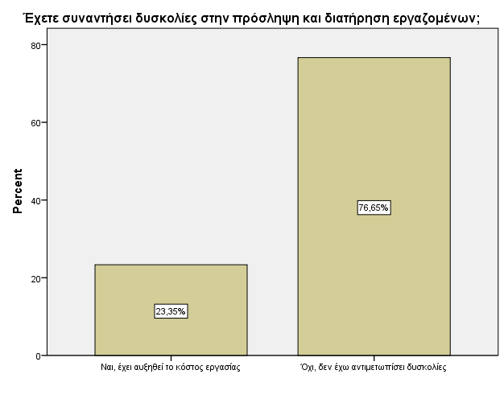
Βάσει των παρεχόμενων απαντήσεων, προκύπτει η εξής συνολική ανάλυση:

Πρώτον, αξίζει να σημειωθεί ότι η πλειοψηφία των ανταποκρινομένων δηλώνει ότι δεν έχει αντιμετωπίσει δυσκολίες στην πρόσληψη και διατήρηση εργαζομένων. Αυτό μπορεί να ερμηνεύεται ως θετικό σημάδι για το περιβάλλον εργασίας και τη διαχείριση προσωπικού σε αυτές τις οργανώσεις.

Από την άλλη πλευρά, περίπου το 22,7% των ανταποκρινομένων αντιμετωπίζει δυσκολίες λόγω αυξημένου κόστους εργασίας. Αυτό μπορεί να προκαλείται από διάφορους παράγοντες, όπως αυξημένες απαιτήσεις για αμοιβές, επιδόματα, ή άλλα στοιχεία συνδεδεμένα με το κόστος προσωπικού.

Το γεγονός ότι το κόστος εργασίας αναφέρεται ως πρόβλημα από ένα σημαντικό ποσοστό των συμμετεχόντων μπορεί να υποδεικνύει τη σημασία της διαχείρισης του κόστους εργασίας για τις επιχειρήσεις ή τους οργανισμούς. Η ευαισθησία σε αυτό το ζήτημα μπορεί να απαιτεί στρατηγικές προσέγγισης, όπως αναθεώρηση των αμοιβών, εξειδικευμένα προγράμματα εκπαίδευσης, ή αλλαγές στις πολιτικές αποζημιώσεων.

Η ανάλυση αυτή μπορεί να παρέχει στους διαχειριστές και τους επιχειρηματίες στοιχεία για το πώς η εταιρεία τους αντιμετωπίζει τις προκλήσεις στον τομέα της πρόσληψης και διατήρησης προσωπικού και ποιες πτυχές του κόστους εργασίας μπορεί να απαιτούν περαιτέρω προσοχή.

Πώς αντιμετωπίζετε το θέμα της εξυπηρέτησης πελατών και της ποιότητας των υπηρεσιών σας;

Πώς αντιμετωπίζετε το θέμα της εξυπηρέτησης πελατών και της ποιότητας των υπηρεσιών σας;
 |  | Frequency | Percent | Valid Percent | Cumulative Percent
Valid | Έχω επενδύσει σε εκπαίδευση προσωπικού | 37 | 18,2 | 18,8 | 18,8
 | Δεν έχω αντιμετωπίσει προβλήματα σε αυτόν τον τομέα | 160 | 78,8 | 81,2 | 100,0
 | Total | 197 | 97,0 | 100,0
Missing | System | 6 | 3,0
Total |  | 203 | 100,0

Ακολουθούν τα ποσοστά των απαντήσεων σχετικά με το πως αντιμετωπίζουν οι επιχειρηματίες του Πύργου το θέμα της εξυπηρέτησης πελατών και της ποιότητας των υπηρεσιών σας

- Έχω επενδύσει σε εκπαίδευση προσωπικού (18,2%):
  - Αυτό το ποσοστό δείχνει ότι μια μερίδα των συμμετεχόντων έχει επενδύσει στην εκπαίδευση του προσωπικού τους για τη βελτίωση της εξυπηρέτησης πελατών. Αυτό μπορεί να είναι ένα θετικό σημάδι για τη δέσμευση στην ποιότητα υπηρεσιών.
- Δεν έχω αντιμετωπίσει προβλήματα σε αυτόν τον τομέα (78,8%):
  - Το υψηλό ποσοστό αυτό δείχνει ότι η πλειονότητα των ανταποκριθέντων δηλώνει ότι δεν αντιμετωπίζει προβλήματα στην ποιότητα των υπηρεσιών τους. Αυτό μπορεί να υποδηλώνει ότι οι διαδικασίες είναι καλά οργανωμένες και η ικανοποίηση των πελατών είναι υψηλή.

Φαίνεται μια καλή εικόνα όσον αφορά την εξυπηρέτηση πελατών, με την πλειονότητα των συμμετεχόντων να μην αντιμετωπίζει προβλήματα. Ωστόσο, η επένδυση στην εκπαίδευση προσωπικού αποτελεί ένδειξη της αναγνώρισης της σημασίας της συνεχούς βελτίωσης.

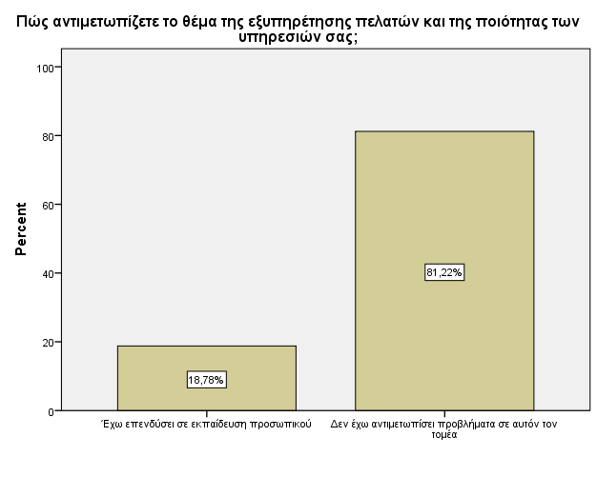
Με βάση τις απαντήσεις που δόθηκαν, προκύπτουν ενδιαφέροντα συμπεράσματα σχετικά με την αντιμετώπιση της εξυπηρέτησης πελατών και την ποιότητα των υπηρεσιών σε αυτήν την έρευνα.

Πρώτον, το 78,8% των συμμετεχόντων δηλώνει ότι δεν έχει αντιμετωπίσει προβλήματα στον τομέα της εξυπηρέτησης πελατών. Αυτό υποδεικνύει ότι η πλειονότητα θεωρεί την εξυπηρέτηση πελατών ικανοποιητική και αποτελεί θετικό στοιχείο για την ομαλή λειτουργία της επιχείρησης.

Επιπλέον, το 18,2% έχει επενδύσει σε εκπαίδευση προσωπικού, γεγονός που δείχνει την αναγνώριση της σημασίας της εκπαίδευσης για την βελτίωση της ποιότητας των υπηρεσιών. Αυτό μπορεί να ερμηνευθεί ως θετικό βήμα προς την εξέλιξη και προσαρμογή του προσωπικού στις ανάγκες των πελατών.

Τέλος, παρατηρείται ένα μικρό ποσοστό (3,0%) απουσιαζουσών απαντήσεων, που απαιτεί περαιτέρω διερεύνηση. Αυτό μπορεί να οφείλεται σε διάφορους λόγους, όπως αδιαφορία ή ασάφεια στο ερώτημα.

Συνολικά, η έρευνα δείχνει ικανοποιητική εικόνα σχετικά με την εξυπηρέτηση πελατών, με την πλειονότητα των συμμετεχόντων να μην αντιμετωπίζει προβλήματα. Ωστόσο, η δέσμευση στην εκπαίδευση προσωπικού προτείνει μια συνεχή βελτίωση, ενώ η ανάγκη διερεύνησης των απουσιαζουσών απαντήσεων μπορεί να αποκαλύψει περαιτέρω πτυχές που πρέπει να ληφθούν υπόψη.

Πόσο συχνά συμμετέχετε σε εκπαιδευτικά προγράμματα ή σεμινάρια για την επαγγελματική ανάπτυξή σας;

Πόσο συχνά συμμετέχετε σε εκπαιδευτικά προγράμματα ή σεμινάρια για την επαγγελματική ανάπτυξή σας;
 |  | Frequency | Percent | Valid Percent | Cumulative Percent
Valid | Ποτέ | 97 | 47,8 | 49,2 | 49,2
 | Σπάνια | 48 | 23,6 | 24,4 | 73,6
 | Μερικές φορες | 28 | 13,8 | 14,2 | 87,8
 | Συχνά | 21 | 10,3 | 10,7 | 98,5
 | Πολύ συχνά | 3 | 1,5 | 1,5 | 100,0
 | Total | 197 | 97,0 | 100,0
Missing | System | 6 | 3,0
Total |  | 203 | 100,0

Βάσει των παρεχόμενων δεδομένων, παρατηρούμε τις απαντήσεις σας στην ερώτηση σχετικά με τη συμμετοχή σας σε εκπαιδευτικά προγράμματα ή σεμινάρια για την επαγγελματική ανάπτυξή σας. Ας κάνουμε μια λεπτομερή ανάλυση ανά κατηγορία:
- Ποτέ:
  - Ποσοστό: 47,8%
- Σπάνια:
  - Ποσοστό: 23,6%
- Μερικές φορές:
  - Ποσοστό: 13,8%
- Συχνά:
  - Ποσοστό: 10,3%
- Πολύ Συχνά:
  - Ποσοστό: 1,5%
Παρατηρούμε ότι η πλειονότητα των αντιστοιχιζόμενων απαντήσεων είναι στις κατηγορίες "Ποτέ," "Σπάνια," και "Μερικές φορές," με συνολικό ποσοστό εγκυρότητας που φτάνει το 87,8%. Μόνο μικρό ποσοστό των αντιστοιχιζόμενων απαντήσεων αφορά τις υψηλότερες επίπεδα συχνότητας όπως "Συχνά" και "Πολύ Συχνά."

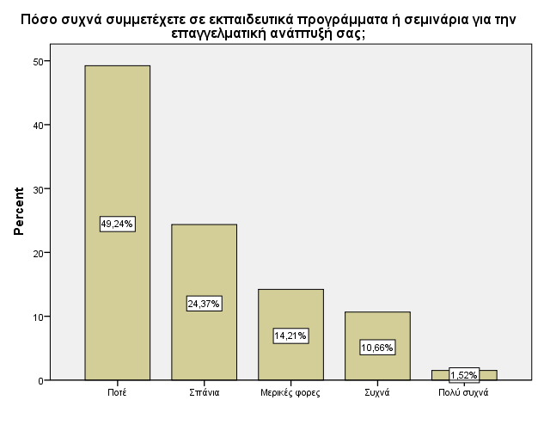
Συνολικά, η ανάλυση αποκαλύπτει ότι η πλειονότητα των ατόμων που απάντησαν εμφανίζουν χαμηλά επίπεδα συμμετοχής σε εκπαιδευτικά προγράμματα ή σεμινάρια για την επαγγελματική τους ανάπτυξη. Οι κατηγορίες "Ποτέ," "Σπάνια," και "Μερικές φορές" συγκεντρώνουν το 87,8% των απαντήσεων, υποδεικνύοντας μια γενική τάση προς το χαμηλότερο επίπεδο συχνότητας συμμετοχής.

Αντίστοιχα, τα υψηλότερα επίπεδα συχνότητας, όπως "Συχνά" και "Πολύ Συχνά," αντιπροσωπεύουν ένα μικρό ποσοστό των απαντήσεων (11,8%). Αυτό ενδεχομένως υποδεικνύει ότι μια μικρή ομάδα επαγγελματιών έχει αφιερώσει περισσότερο χρόνο και πόρους στη συμμετοχή τους σε εκπαιδευτικά προγράμματα.

Το συνολικό αποτέλεσμα υπογραμμίζει τη σημασία της συνεχούς επαγγελματικής ανάπτυξης, καθώς η συμμετοχή σε εκπαιδευτικά προγράμματα μπορεί να ενισχύσει τις δεξιότητες και τις γνώσεις του ατόμου, βοηθώντας στην προσαρμογή του στις αλλαγές στον τομέα της εργασίας και στην επίτευξη προσωπικών και επαγγελματικών στόχων.

Θεωρείται ότι υπάρχει ανάγκη για περισσότερες από δυο εκπτωτικές περιόδους;

Θεωρείται ότι υπάρχει ανάγκη για περισσότερες από δυο εκπτωτικές περιόδους;
 |  | Frequency | Percent | Valid Percent | Cumulative Percent
Valid | Ναι | 31 | 15,3 | 15,7 | 15,7
 | Όχι | 166 | 81,8 | 84,3 | 100,0
 | Total | 197 | 97,0 | 100,0
Missing | System | 6 | 3,0
Total |  | 203 | 100,0

Οι απαντήσεις σχετικά με το παραπάνω ερώτημα είναι οι εξής:
- Ναι:
  - Ποσοστό: 15,3%
- Όχι:
  - Ποσοστό: 81,8%
H πλειονότητα των ανταποκρινόμενων (81,8%) θεωρεί ότι δύο εκπτωτικές περίοδοι είναι επαρκείς και δεν υπάρχει ανάγκη για περισσότερες. Αντίθετα, ο μικρός αριθμός ανταποκρινομένων που εκφράζουν την άποψη "Ναι" (15,3%) υποδεικνύει ότι υπάρχει κάποια μερίδα του δείγματος που θεωρεί πως περισσότερες εκπτωτικές περίοδοι θα ήταν επιθυμητές.

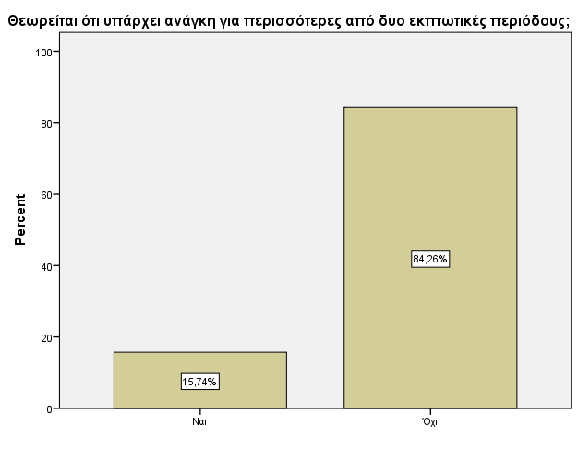
Το συμπέρασμα είναι ότι η πλειονότητα του δείγματος δεν εκτιμά ως αναγκαία την αύξηση του αριθμού των εκπτωτικών περιόδων. Ενδέχεται να υπάρχει μια σταθερή πεποίθηση πως δύο περίοδοι αρκούν για την ικανοποίηση των αναγκών και των προσδοκιών του κοινού. Παρόλα αυτά, η προσεκτική εξέταση των απόψεων των ατόμων που υποστηρίζουν περισσότερες περιόδους εκπτώσεων μπορεί να παράσχει πολύτιμες ενδείξεις για τις επιθυμίες και τις προσδοκίες που μπορεί να έχει αυτή η ομάδα καταναλωτών.

Τι πιστεύετε ότι πρέπει να γίνει με την διάρκεια των εκπτωτικών περιόδων;

Τι πιστεύετε ότι πρέπει να γίνει με την διάρκεια των εκπτωτικών περιόδων;
 |  | Frequency | Percent | Valid Percent | Cumulative Percent
Valid | Να μειωθεί η διάρκεια των εκπτωτικών περιόδων | 26 | 12,8 | 13,2 | 13,2
 | Να παραμείνει ίδια η διάρκεια των εκπτωτικών περιόδων | 171 | 84,2 | 86,8 | 100,0
 | Total | 197 | 97,0 | 100,0
Missing | System | 6 | 3,0
Total |  | 203 | 100,0

- Να μειωθεί η διάρκεια των εκπτωτικών περιόδων:
  - Ποσοστό: 12,8%
- Να παραμείνει ίδια η διάρκεια των εκπτωτικών περιόδων:
  - Ποσοστό: 84,2%
Από τα παραπάνω, προκύπτει ότι η πλειοψηφία (84,2%) θεωρεί ότι η διάρκεια των εκπτωτικών περιόδων πρέπει να παραμείνει ίδια. Ενώ ένα μικρό ποσοστό (12,8%) υποστηρίζει τη μείωση της διάρκειας αυτών των περιόδων. Επίσης, υπάρχουν κάποια απουσιάζοντα δεδομένα (3%).
Συνοπτικά, οι περισσότεροι αποδέχονται την ιδέα της διατήρησης της ίδιας διάρκειας εκπτωτικών περιόδων, ενώ ένα μικρό μέρος θα υποστήριζε τη μείωση αυτής της διάρκειας.
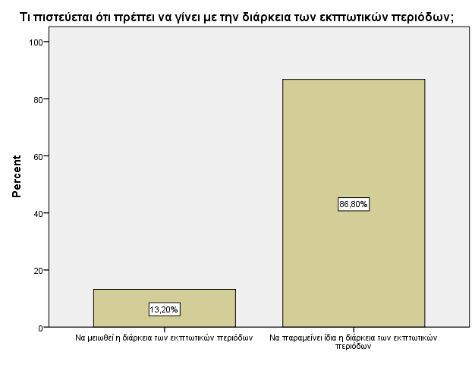

Βασιζόμενοι στην ανάλυση των αποτελεσμάτων, μπορούμε να συνάγουμε τα εξής συμπεράσματα:

- Προτιμητέα Διάρκεια Εκπτωτικών Περιόδων: Η πλειονότητα των ανταποκρινομένων (84,2%) θεωρεί ότι η διάρκεια των εκπτωτικών περιόδων πρέπει να παραμείνει ίδια. Αυτό μπορεί να υποδηλώνει την ικανοποίηση των καταναλωτών με την υπάρχουσα διάρκεια και τον τρόπο που εκτυλίσσονται οι εκπτωτικές περίοδοι.
- Ελάχιστη Υποστήριξη για Μείωση Διάρκειας: Μόνο το 12,8% των συμμετεχόντων εκφράζει την άποψη ότι η διάρκεια των εκπτωτικών περιόδων θα έπρεπε να μειωθεί. Αυτό μπορεί να ερμηνευθεί ως μια μικρή μερίδα που πιστεύει ότι η αύξηση της συχνότητας των εκπτώσεων ή η μείωση της διάρκειας θα μπορούσε να δημιουργήσει επιπλέον κίνητρα για τους καταναλωτές.
- Αναγκαιότητα Περαιτέρω Έρευνας: Η ύπαρξη ελλιπών δεδομένων (3%) υποδεικνύει την ανάγκη για περαιτέρω έρευνα και συγκέντρωση πληροφοριών για να κατανοήσουμε πλήρως τις απόψεις και τις προτιμήσεις των καταναλωτών σχετικά με τις εκπτωτικές περιόδους.

Oι εκπτωτικές περίοδοι παραμένουν κυρίαρχο μέσο προώθησης, με την πλειοψηφία των συμμετεχόντων να προτιμά τη συντήρηση της υφιστάμενης διάρκειας. Παράλληλα, η περαιτέρω έρευνα θα βοηθούσε στην καλύτερη κατανόηση των συναισθημάτων και των προτιμήσεων των καταναλωτών, καθώς και στον εντοπισμό πιθανών παραγόντων που επηρεάζουν τις απαντήσεις τους.

Ποια είναι η γνώμη σας για την ποιότητα των υπηρεσιών και των επιχειρήσεων στον Δήμο Πύργου;

Ποια είναι η γνώμη σας για την ποιότητα των υπηρεσιών και των επιχειρήσεων στον Δήμο Πύργου;
 |  | Frequency | Percent | Valid Percent | Cumulative Percent
Valid | Χαμηλή | 52 | 25,6 | 26,4 | 26,4
 | Μέτρια | 121 | 59,6 | 61,4 | 87,8
 | Υψηλή | 24 | 11,8 | 12,2 | 100,0
 | Total | 197 | 97,0 | 100,0
Missing | System | 6 | 3,0
Total |  | 203 | 100,0

Ο παραπάνω πίνακας παρουσιάζει τα αποτελέσματα μιας έρευνας σχετικά με τη γνώμη των ερωτηθέντων για την ποιότητα των υπηρεσιών και των επιχειρήσεων στον Δήμο Πύργου. Ας αναλύσουμε τα κύρια σημεία:
- Αξιολόγηση Ποιότητας:
  - Χαμηλή Ποιότητα:
    - Ποσοστό: 25,6%
  - Μέτρια Ποιότητα:
    - Ποσοστό: 59,6%
  - Υψηλή Ποιότητα:
    - Ποσοστό: 11,8%
Ανάλυση:
- Η πλειονότητα των ερωτηθέντων (59,6%) θεωρεί ότι η ποιότητα των υπηρεσιών και των επιχειρήσεων στον Δήμο Πύργου είναι "Μέτρια".
- Το 25,6% των απαντήσεων εκφράζει την άποψη για "Χαμηλή" ποιότητα, ενώ το 11,8% θεωρεί την ποιότητα "Υψηλή".
- Τα απουσιάζοντα δεδομένα είναι περιορισμένα (3%), η πλειονότητα των ερωτηθέντων συμμετείχε ενεργά στην έρευνα.
Η πλειοψηφία των ανταποκρινομένων φαίνεται να έχει μια μέτρια εικόνα για την ποιότητα των υπηρεσιών και των επιχειρήσεων στον Δήμο Πύργου. Παρόλα αυτά, η ύπαρξη ατομικών απόψεων που καλύπτουν τόσο την "Χαμηλή" όσο και την "Υψηλή" ποιότητα υποδεικνύει την υποκειμενικότητα και την ποικιλομορφία των εμπειριών των κατοίκων.

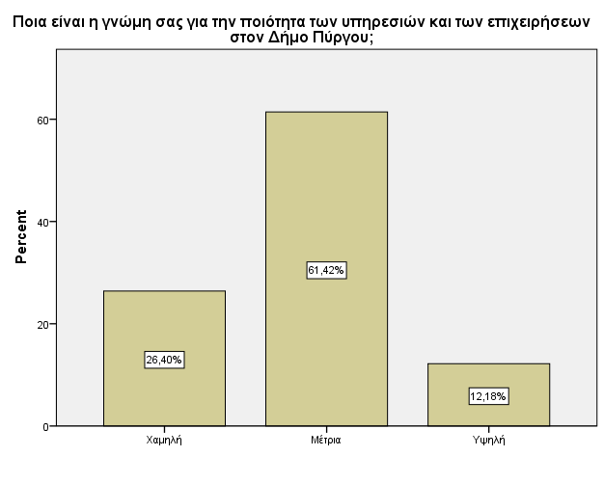

Με βάση τα αποτελέσματα της έρευνας σχετικά με τη γνώμη των ερωτηθέντων για την ποιότητα των υπηρεσιών και των επιχειρήσεων στον Δήμο Πύργου, προκύπτουν τα εξής συμπεράσματα:
- Μέτρια Εκτίμηση Ποιότητας: Οι περισσότεροι συμμετέχοντες (59,6%) αξιολογούν την ποιότητα των υπηρεσιών και των επιχειρήσεων ως "Μέτρια". Αυτό υποδηλώνει ότι η πλειονότητα έχει μια μέτρια εικόνα για την επιχειρηματική προσφορά στον Δήμο Πύργου.
- Ποικιλία Απόψεων: Η ποικιλία στις απαντήσεις, με 25,6% να εκφράζουν την άποψη για "Χαμηλή" ποιότητα και 11,8% για "Υψηλή" ποιότητα, υποδεικνύει την υποκειμενικότητα και τη διαφορετική εμπειρία των κατοίκων.
- Ανάγκη για Βελτίωση ή Ενίσχυση: Οι αξιολογήσεις που καλύπτουν τόσο την "Χαμηλή" όσο και την "Υψηλή" ποιότητα υποδεικνύουν πιθανή ανάγκη για βελτίωση ή ενίσχυση των υπηρεσιών και των επιχειρήσεων.

Η εξαγωγή αξιόπιστων συμπερασμάτων απαιτεί περαιτέρω έρευνα και διερεύνηση. Η ενσωμάτωση της γνώμης των κατοίκων και η συνεχής παρακολούθηση της ποιότητας των υπηρεσιών μπορεί να βοηθήσει στην ανάπτυξη βελτιωτικών μέτρων που θα ικανοποιούν τις ανάγκες της τοπικής κοινότητας.

Έχετε αναζητήσει την υποστήριξη οργανώσεων εμπόρων ή επιμελητηρίων στον Δήμο Πύργου;

Έχετε αναζητήσει την υποστήριξη οργανώσεων εμπόρων ή επιμελητηρίων στον Δήμο Πύργου;
 |  | Frequency | Percent | Valid Percent | Cumulative Percent
Valid | Ναι | 40 | 19,7 | 20,3 | 20,3
 | Όχι | 157 | 77,3 | 79,7 | 100,0
 | Total | 197 | 97,0 | 100,0
Missing | System | 6 | 3,0
Total |  | 203 | 100,0

Εξετάζοντας τις απαντήσεις έχουμε τα παρακάτω αποτελέσματα:
- Αναζήτηση Υποστήριξης:
  - Ναι:
    - Ποσοστό: 19,7%
  - Όχι:
    - Ποσοστό: 77,3%
Ανάλυση:
- Η πλειονότητα των ερωτηθέντων (77,3%) δηλώνει ότι δεν έχει αναζητήσει υποστήριξη από οργανώσεις εμπόρων ή επιμελητηρίων στον Δήμο Πύργου.
- Το 19,7% των απαντήσεων αναφέρει ότι έχει αναζητήσει υποστήριξη από αυτούς τους οργανισμούς.
- Η απουσία δεδομένων είναι περιορισμένη (3%), η πλειονότητα των ερωτηθέντων συμμετείχε ενεργά στην έρευνα.

Παρατηρούμε ότι υπάρχει ένα μικρό ποσοστό ανθρώπων που έχουν αναζητήσει υποστήριξη από οργανώσεις εμπόρων ή επιμελητηρίων. Η κατανόηση των λόγων αυτής της αναζήτησης και η αξιολόγηση της αποτελεσματικότητας των υπηρεσιών που παρέχονται η οποία μπορεί να προσφέρει σημαντικές πληροφορίες για τις ανάγκες της επιχειρηματικής κοινότητας στον Δήμο Πύργου.

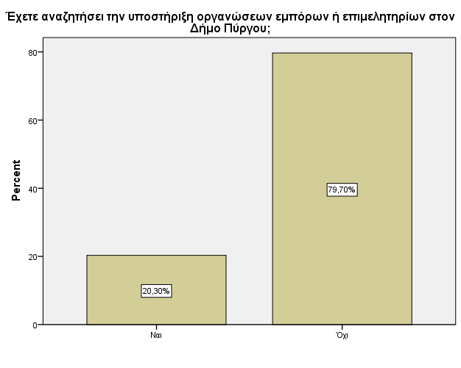
Βασιζόμενοι στα αποτελέσματα σχετικά με την αναζήτηση υποστήριξης από οργανώσεις εμπόρων ή επιμελητηρίων στον Δήμο Πύργου, προκύπτουν τα εξής συμπεράσματα:

- Περιορισμένη Ζήτηση Υποστήριξης: Το μεγαλύτερο μέρος των ερωτηθέντων (77,3%) δηλώνει ότι δεν έχει αναζητήσει υποστήριξη από οργανώσεις εμπόρων ή επιμελητηρίων. Αυτό μπορεί να ερμηνευθεί ως ένδειξη ότι οι επιχειρήσεις ή οι έμποροι στον Δήμο Πύργου ενδέχεται να μην εξαρτώνται σε μεγάλο βαθμό από την υποστήριξη των εν λόγω οργανισμών.
- Ανάγκη Κατανόησης των Αιτιών: Η μικρή ποσοστιαία συμμετοχή (19,7%) αυτών που έχουν αναζητήσει υποστήριξη υποδεικνύει ότι υπάρχει μια ομάδα που βρίσκεται σε επαφή με αυτούς τους οργανισμούς. Είναι σημαντικό να κατανοήσουμε τους λόγους που τους καθοδηγούν να αναζητήσουν τέτοια υποστήριξη, προκειμένου να καλυφθούν ανάγκες ή προκλήσεις που ενδέχεται να αντιμετωπίζουν.
- Προοπτική Εξέλιξης και Συνεργασίας: Η έρευνα παρέχει μια βάση για περαιτέρω ανάλυση και εξέταση των αιτιών πίσω από την αναζήτηση ή τη μη αναζήτηση υποστήριξης. Η συνεργασία με τις επιχειρήσεις και τους εμπόρους μπορεί να βοηθήσει στην ανάπτυξη προγραμμάτων και υπηρεσιών που προσφέρουν πραγματική υποστήριξη και ενίσχυση.
- Συνεχής Μελέτη και Ανάπτυξη: Η περαιτέρω μελέτη και ανάπτυξη θα είναι κρίσιμη για την κατανόηση των διαφορετικών αναγκών των επιχειρήσεων στον Δήμο Πύργου και την παροχή προσαρμοσμένων υπηρεσιών που θα συμβάλλουν στην ευημερία της επιχειρηματικής κοινότητας.

Θεωρείτε ότι η καθιέρωση νέου τρόπου φορολόγησης με τεκμαρτό ελάχιστο εισόδημα το οποίο θεσπίζεται με το νέο φορολογικό σχέδιο της κυβέρνησης είναι δίκαιο για τους ελεύθερους επαγγελματίες;
Θεωρείτε ότι η καθιέρωση νέου τρόπου φορολόγησης με τεκμαρτό ελάχιστο εισόδημα το οποίο θεσπίζεται με το νέο φορολογικό σχέδιο της κυβέρνησης είναι δίκαιο για τους ελεύθερους επαγγελματίες;
 |  | Frequency | Percent | Valid Percent | Cumulative Percent
Valid | Ναι | 19 | 9,4 | 9,7 | 9,7
 | Όχι | 177 | 87,2 | 90,3 | 100,0
 | Total | 196 | 96,6 | 100,0
Missing | System | 7 | 3,4
Total |  | 203 | 100,0

Ανάλυση του πίνακα:
- Αποτελέσματα:
  - Ναι: 9,4%
  - Όχι: 87,2%
- Δικαιολογήσεις των Απαντήσεων:
  - Ναι (9,4%): Ένα μικρό ποσοστό ελεύθερων επαγγελματιών πιστεύει ότι η νέα φορολογία είναι δίκαιη. Είναι σημαντικό να διερευνηθούν οι λόγοι που υποστηρίζουν αυτήν την άποψη, καθώς μπορεί να πηγάζει από συγκεκριμένα οφέλη ή προοπτικές που έχουν οι εν λόγω επαγγελματίες.
  - Όχι (87,2%): Η πλειονότητα των ελεύθερων επαγγελματιών (87,2%) δηλώνει ότι η νέα φορολόγηση δεν είναι δίκαιη. Οι λόγοι πίσω από αυτήν την άποψη μπορεί να είναι πολλοί, όπως η ανάγκη για δικαιοσύνη, η οικονομική επιβάρυνση ή οι επιπτώσεις στον τρόπο λειτουργίας της επιχείρησης.

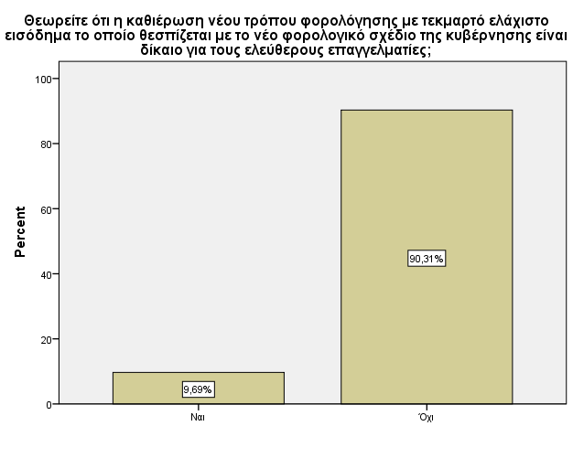

- Συνολική Αξιολόγηση:
  - Η υψηλή ποσοστιαία εκπροσώπηση της απάντησης "Όχι" υποδεικνύει ένα ενιαίο συναίσθημα αντίθεσης με τη νέα φορολογική πρόταση μεταξύ των ελεύθερων επαγγελματιών.
- Πιθανές Επόμενες Ενέργειες:
  - Είναι σημαντικό να διερευνηθούν περαιτέρω οι λόγοι που καθιστούν τη νέα φορολογία ανεπιθύμητη από τους ελεύθερους επαγγελματίες.
  - Ενδέχεται να είναι απαραίτητη η εκτέλεση επιπλέον έρευνας ή διαβουλεύσεων για να κατανοηθούν καλύτερα οι αντιλήψεις και οι ανησυχίες των επαγγελματιών.

Αυτή η ανάλυση παρέχει μια επισκόπηση της διανομής των απαντήσεων και επισημαίνει την έντονη αντίθεση που φαίνεται να υπάρχει μεταξύ των ελεύθερων επαγγελματιών έναντι της νέας φορολογικής πρότασης.

Ποιο από τα παρακάτω πιστεύετε ότι είναι το σημαντικότερο αίτημα που ένας έμπορος έχει από τον τοπικό εμπορικό σύλλογο ή επιμελητήριο;

Υποστήριξη στην προώθηση των τοπικών προϊόντων και υπηρεσιών.
 |  | Frequency | Percent | Valid Percent | Cumulative Percent
Valid | Όχι | 80 | 39,4 | 39,4 | 39,4
 | Ναι | 123 | 60,6 | 60,6 | 100,0
 | Total | 203 | 100,0 | 100,0

Υποστήριξη στην προώθηση των τοπικών προϊόντων και υπηρεσιών:
- Ναι: 60,6%
- Όχι: 39,4%
Οι περισσότεροι έμποροι θεωρούν σημαντική την υποστήριξη για την προώθηση των τοπικών προϊόντων και υπηρεσιών.

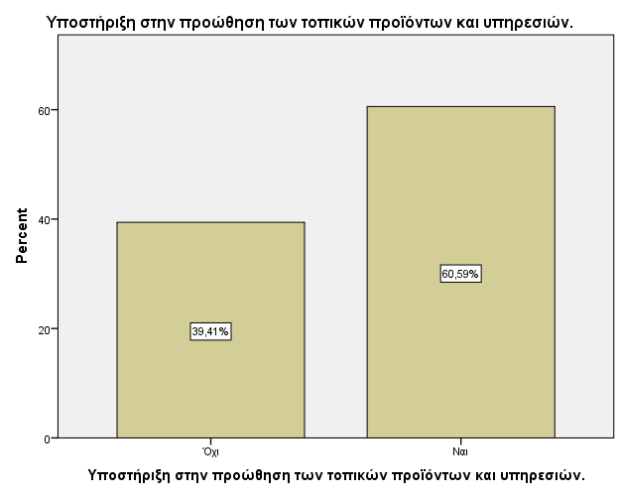

Εκπαίδευση και ενημέρωση για τις τελευταίες τάσεις και πρακτικές στο εμπόριο.
 |  | Frequency | Percent | Valid Percent | Cumulative Percent
Valid | Όχι | 155 | 76,4 | 76,4 | 76,4
 | Ναι | 48 | 23,6 | 23,6 | 100,0
 | Total | 203 | 100,0 | 100,0

Εκπαίδευση και ενημέρωση για τις τάσεις και πρακτικές στο εμπόριο:
- Ναι: 23,6%
- Όχι: 76,4%
Οι περισσότεροι έμποροι δεν θεωρούν σημαντική την ενημέρωση για τις τελευταίες τάσεις στο εμπόριο.

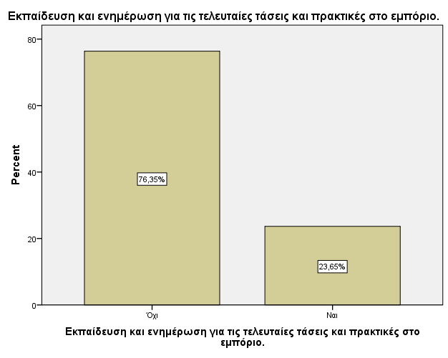

Εκπαίδευση και ενημέρωση για τις νομικές και φορολογικές υποθέσεις που αφορούν τους εμπόρους.
 |  | Frequency | Percent | Valid Percent | Cumulative Percent
Valid | Όχι | 182 | 89,7 | 89,7 | 89,7
 | Ναι | 21 | 10,3 | 10,3 | 100,0
 | Total | 203 | 100,0 | 100,0

Εκπαίδευση και ενημέρωση για νομικές και φορολογικές υποθέσεις:
- Ναι: 10,3%
- Όχι: 89,7%
Λίγοι έμποροι θεωρούν σημαντική την εκπαίδευση για νομικές και φορολογικές υποθέσεις.
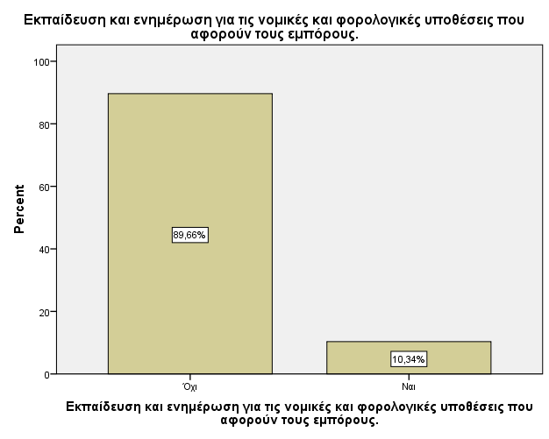

Παροχή νομικής και διοικητικής υποστήριξης για την επίλυση προβλημάτων.
 |  | Frequency | Percent | Valid Percent | Cumulative Percent
Valid | Όχι | 188 | 92,6 | 92,6 | 92,6
 | Ναι | 15 | 7,4 | 7,4 | 100,0
 | Total | 203 | 100,0 | 100,0

Παροχή νομικής και διοικητικής υποστήριξης:
- Ναι: 7,4%
- Όχι: 92,6%
Λίγοι έμποροι ζητούν νομική και διοικητική υποστήριξη.

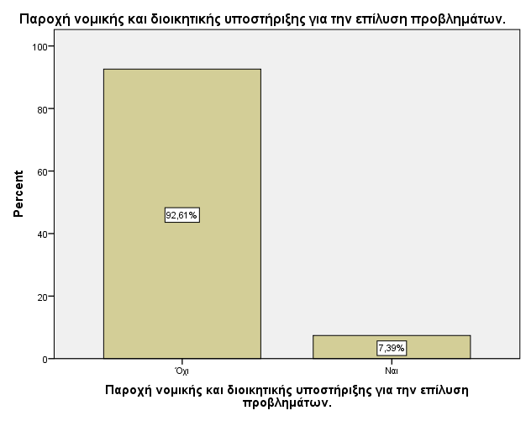

Δημιουργία δικτύων και ευκαιριών για συνεργασία με άλλους εμπόρους και επιχειρηματίες.
 |  | Frequency | Percent | Valid Percent | Cumulative Percent
Valid | Όχι | 193 | 95,1 | 95,1 | 95,1
 | Ναι | 10 | 4,9 | 4,9 | 100,0
 | Total | 203 | 100,0 | 100,0

Δημιουργία δικτύων και ευκαιριών συνεργασίας:
- Ναι: 4,9%
- Όχι: 95,1%
Λίγοι έμποροι θεωρούν σημαντική τη δημιουργία δικτύων και ευκαιριών συνεργασίας.
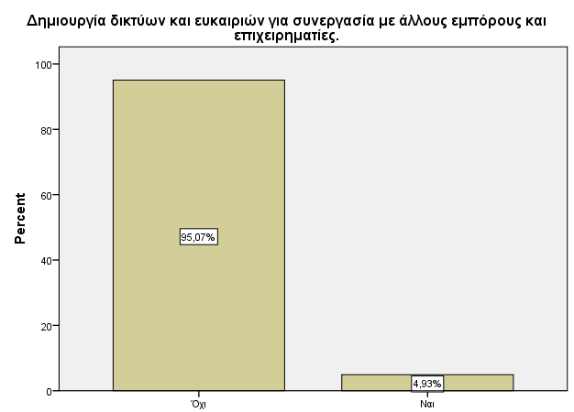

Προώθηση των συμφερόντων των εμπορικών επιχειρήσεων σε τοπικό, περιφερειακό και εθνικό επίπεδο.
 |  | Frequency | Percent | Valid Percent | Cumulative Percent
Valid | Όχι | 93 | 45,8 | 45,8 | 45,8
 | Ναι | 110 | 54,2 | 54,2 | 100,0
 | Total | 203 | 100,0 | 100,0

Προώθηση των συμφερόντων σε τοπικό, περιφερειακό και εθνικό επίπεδο:
- Ναι: 54,2%
- Όχι: 45,8%
Οι περισσότεροι έμποροι θεωρούν σημαντική την προώθηση των συμφερόντων τους σε διάφορα επίπεδα.
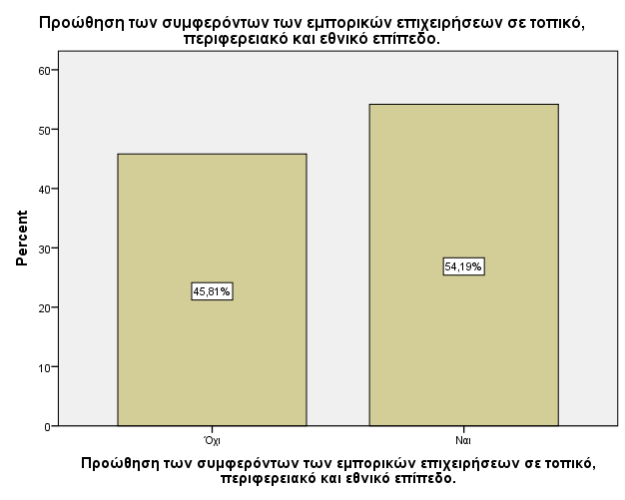

Παροχή συμβουλών και υποστήριξη σε θέματα διαχείρισης και επιχειρηματικής ανάπτυξης.
 |  | Frequency | Percent | Valid Percent | Cumulative Percent
Valid | Όχι | 191 | 94,1 | 94,1 | 94,1
 | Ναι | 12 | 5,9 | 5,9 | 100,0
 | Total | 203 | 100,0 | 100,0

Παροχή συμβουλών και υποστήριξη σε θέματα διαχείρισης και επιχειρηματικής ανάπτυξης:
- Ναι: 5,9%
- Όχι: 94,1%
Λίγοι έμποροι ζητούν συμβουλές και υποστήριξη σε θέματα διαχείρισης και επιχειρηματικής ανάπτυξης.

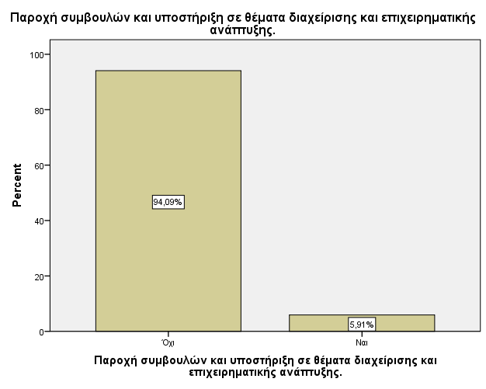

H πιο σημαντική ανάγκη που προκύπτει από την ανάλυση είναι η υποστήριξη στην προώθηση των τοπικών προϊόντων και υπηρεσιών, καθώς η πλειονότητα των εμπόρων θεωρούν αυτό το θέμα σημαντικό. Αντίθετα, λιγότεροι έμποροι εκτιμούν την εκπαίδευση για νομικά θέματα, τη δημιουργία δικτύων και τη συμβουλευτική υποστήριξη σε θέματα διαχείρισης και ανάπτυξης.

Βασιζόμενοι στην ανάλυση των επιμέρους πινάκων που παρουσιάζουν τις απαντήσεις των εμπόρων σε διάφορα θέματα που αφορούν τη σχέση τους με τους τοπικούς εμπορικούς συλλόγους ή επιμελητήρια, προκύπτουν σημαντικά συμπεράσματα:
- Προώθηση Τοπικών Προϊόντων: Η στήριξη στην προώθηση των τοπικών προϊόντων εμφανίζεται ως η πιο σημαντική ανάγκη, καθώς οι περισσότεροι έμποροι εκτιμούν τη σημασία της τοπικής προώθησης και υποστήριξης.

- Εκπαίδευση και Ενημέρωση: Η πλειοψηφία των εμπόρων δεν θεωρεί την εκπαίδευση και ενημέρωση για τις τελευταίες τάσεις στο εμπόριο ως προτεραιότητα.

- Νομική και Φορολογική Υποστήριξη: Η ανάγκη για εκπαίδευση σε νομικά και φορολογικά θέματα φαίνεται να είναι σχετικά χαμηλή, με ελάχιστους εμπόρους που θεωρούν αυτό το θέμα σημαντικό.

- Νομική και Διοικητική Υποστήριξη: Ελάχιστοι έμποροι αναζητούν νομική και διοικητική υποστήριξη για την επίλυση των προβλημάτων τους.

- Δημιουργία Δικτύων: Η δημιουργία δικτύων και ευκαιριών συνεργασίας δεν αποτελεί ύψιστη προτεραιότητα για τους περισσότερους εμπόρους.

- Προώθηση Συμφερόντων: Η προώθηση των συμφερόντων των εμπορικών επιχειρήσεων σε διάφορα επίπεδα είναι σημαντική για την πλειονότητα των εμπόρων.

- Συμβουλές και Υποστήριξη σε Διαχείριση: Λίγοι έμποροι αναζητούν συμβουλές και υποστήριξη σε θέματα διαχείρισης και επιχειρηματικής ανάπτυξης.

Συνολικά, είναι σαφές ότι η προώθηση των τοπικών προϊόντων και υπηρεσιών αποτελεί τον κύριο άξονα που οι έμποροι θέλουν να ενισχύσουν μέσω της συνεργασίας με τοπικούς εμπορικούς συλλόγους. Η κατανόηση των προτεραιοτήτων αυτών μπορεί να βοηθήσει τους εμπορικούς συλλόγους να προσαρμόσουν τις υπηρεσίες τους για να καλύψουν αποτελεσματικότερα τις ανάγκες της επιχειρηματικής κοινότητας.

Επιχειρηματική Δομή
  - Νομική μορφή επιχείρησης vs Συνολικός αριθμός απασχολουμένων στην επιχείρηση, συμπεριλαμβανομένων και των ιδιοκτητών που εργάζονται σε αυτή
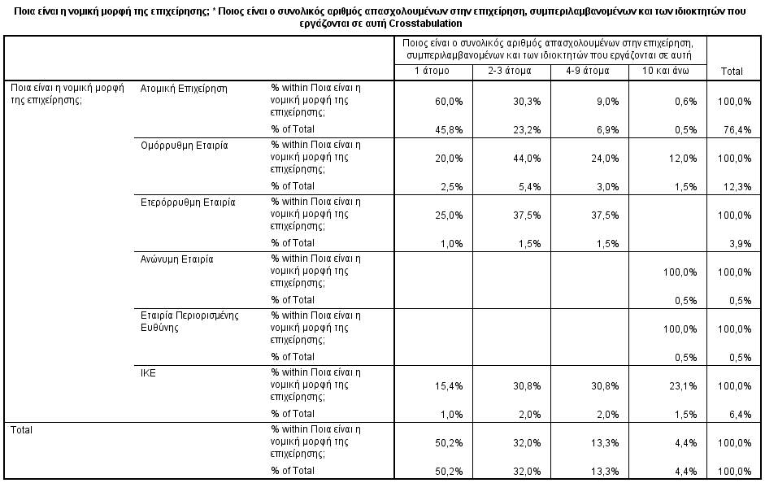

Το 60% των ατομικών επιχειρήσεων λειτουργεί μόνο με τον ιδιοκτήτη, το 30,3% με 2 έως 3 άτομα, το 9% με 4 έως 9 και το 0,6% με πάνω από 10.

Το 20% των ομόρρυθμων εταιριών λειτουργεί μόνο με τον ιδιοκτήτη, το 44% με 2 έως 3 άτομα, το 24% με 4 έως 9 και το 12% με πάνω από 10.

Το 25% των ετερόρρυθμων εταιριών λειτουργεί μόνο με τον ιδιοκτήτη, το 37,5% με 2 έως 3 άτομα, το 37,5% με 4 έως 9 και καμιά με πάνω από 10.

Το 100% των ανώνυμων εταιριών και των εταιριών περιορισμένης ευθύνης λειτουργούν με 10 και πάνω άτομα
Το 15,4% των ΙΚΕ λειτουργεί μόνο με τον ιδιοκτήτη, το 30,8% με 2 έως 3 άτομα, το 30,8% με 4 έως 9 και το 23,1% με πάνω από 10.

Συμπερασματικά θα μπορούσαμε να πούμε ότι οι νομικές μορφές εταιριών που συνήθως προσφέρουν παραπάνω θέσεις εργασίας είναι οι ΙΚΕ, οι ανώνυμες εταιρείες και οι εταιρείες περιορισμένης ευθύνης. Αντίθετα βλέπουμε ότι οι ατομικές επιχειρήσεις λειτουργούν κυρίως με τον ιδιόκτητη και μόνο.

  - Νομική μορφή επιχείρησης VS Χρόνος λειτουργείας της επιχείρησής στο Δήμο Πύργου
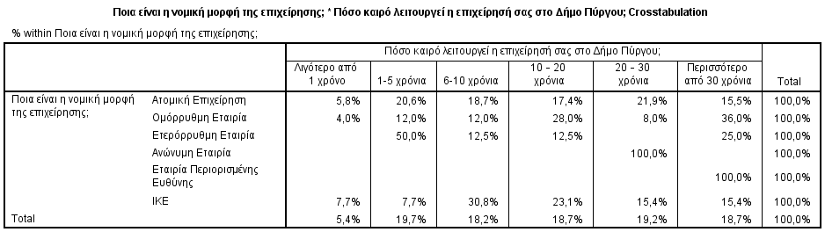

Το 5,8% των ατομικών επιχειρήσεων λειτουργεί λιγότερο από έναν χρόνο, το 20,6% από 1 έως 5 χρόνια, το 18,7% από 6 έως 10 χρόνια, το 17,4% από 10 έως 20 χρόνια, το 21,9% από 20 έως 30 χρόνια και το 15,5% από 30 χρόνια και πάνω.

Το 4% των ομόρρυθμων εταιριών λειτουργεί λιγότερο από έναν χρόνο, το 12% από 1 έως 5 χρόνια, το 12% από 6 έως 10 χρόνια, το 28% από 10 έως 20 χρόνια, το 21,9% από 20 έως 30 χρόνια και το 15,5% από 30 χρόνια και πάνω.

Το 50% των ετερόρρυθμων εταιριών λειτουργεί από 1 έως 5 χρόνια, το 12,5% από 6 έως 10 χρόνια, το 12,5% από 10 έως 20 χρόνια 25% από 30 χρόνια και πάνω.

Το 100% των ανωνύμων εταιριών λειτουργούν περισσότερο από 30% και το 100% των εταιριών περιορισμένης ευθύνης από 20 έως 30 έτη.

Το 7,7% των ΙΚΕ λειτουργεί λιγότερο από έναν χρόνο, το 7,7% από 1 έως 5 χρόνια, το 30,8% από 6 έως 10 χρόνια, το 23,1% από 10 έως 20 χρόνια, το 15,4% από 20 έως 30 χρόνια και το 15,4% από 30 χρόνια και πάνω.

Στρατηγική Εξέλιξης
  - Συνταξιοδότηση και μέλλον της επιχείρησης vs Χρόνος υλοποίησης αποφάσεων

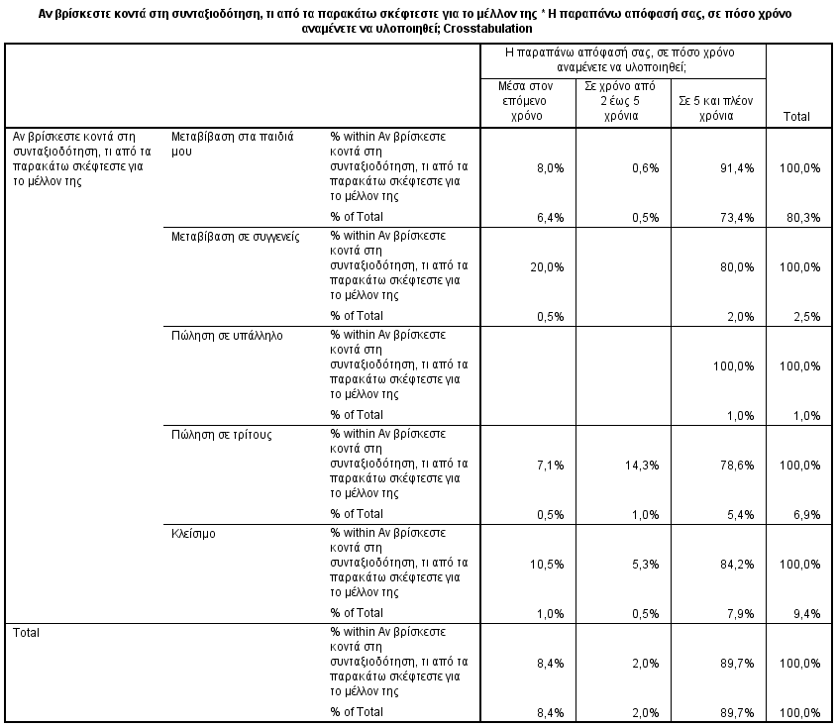

- Μεταβίβαση στα παιδιά μου: Το 91,4% αυτών που σκέφτονται να μεταβιβάσουν την επιχείρηση τους στα παιδιά τους αναμένει να προβεί σε αυτήν την πράξη σε 5 και πλέον χρόνια, το 8% μέσα στον επόμενο χρόνο και το 0,6% σε 2 έως 5 χρόνια. Τα αντίστοιχα ποσοστά στο σύνολο του δείγματος είναι 73,4%, 6,4% και 0,5%. Η υψηλή προτίμηση για τη μεταβίβαση στα παιδιά μπορεί να αντανακλά την επιθυμία πολλών ανθρώπων να παράσχουν οικονομική στήριξη στα παιδιά τους κατά τη διάρκεια της συνταξιοδότησής τους. Επιπλέον, η προτίμηση αυτή μπορεί να είναι συνδεδεμένη με συναισθηματικούς και οικογενειακούς παράγοντες.

- Μεταβίβαση σε συγγενείς: Το 80% αυτών που σκέφτονται να μεταβιβάσουν την επιχείρηση τους σε συγγενείς αναμένεται να το κάνει σε 5 και πλέον χρόνια και το 20% μέσα στον επόμενο χρόνο. Τα αντίστοιχα ποσοστά στο σύνολο του δείγματος είναι 2% και 0,5%. Η χαμηλή προτίμηση για τη μεταβίβαση σε συγγενείς μπορεί να σημαίνει ότι οι άνθρωποι δεν θεωρούν την μη άμεση οικογένειά τους ως βέλτιστη επιλογή για την διαχείριση των χρηματικών τους πόρων μετά τη συνταξιοδότηση. Αυτό μπορεί να συνδέεται με έλλειψη εμπιστοσύνης ή διαφορετικές οικονομικές προτιμήσεις.

- Πώληση σε υπάλληλο: Το 100% αυτών που σκέφτονται να πουλήσουν την επιχείρηση τους σε υπάλληλο αναμένεται να το κάνει σε 5 και πλέον χρόνια. Το αντίστοιχο ποσοστό στο σύνολο του δείγματος είναι 1%. Η χαμηλή προτίμηση για την πώληση σε υπάλληλο μπορεί να οφείλεται στο γεγονός ότι οι ίδιοι οι υπάλληλοι δεν είναι συνήθως οι κύριοι αγοραστές επιχειρήσεων.

- Πώληση σε τρίτους: Το 78,6% αυτών που σκέφτονται να πουλήσουν την επιχείρηση τους σε κάποιον τρίτο εκτός της επιχείρησης αναμένει να προβεί σε αυτήν την πράξη σε 5 και πλέον χρόνια, το 7,1% μέσα στον επόμενο χρόνο και το 14,3% σε 2 έως 5 χρόνια. Τα αντίστοιχα ποσοστά στο σύνολο του δείγματος είναι 5,4%, 0,5% και 1%. Η υψηλή προτίμηση για την πώληση σε τρίτους μπορεί να αντανακλά την επιθυμία να εξασφαλιστεί μια μεγαλύτερη οικονομική απόδοση από την πώληση της επιχείρησης. Οι ιδιοκτήτες μπορεί να θεωρούν ότι η πώληση σε τρίτους παρέχει καλύτερες ευκαιρίες για την αξιοποίηση της αξίας της επιχείρησής τους.

- Κλείσιμο: Το 84,2% αυτών που σκέφτονται να κλείσουν την επιχείρηση τους σε περίπτωση συνταξιοδότησης αναμένει να προβεί σε αυτήν την πράξη σε 5 και πλέον χρόνια, το 10,5% μέσα στον επόμενο χρόνο και το 5,3% σε 2 έως 5 χρόνια. Τα αντίστοιχα ποσοστά στο σύνολο του δείγματος είναι 7,9%, 1% και 0,5%. Η υψηλή προτίμηση για το κλείσιμο μπορεί να αντανακλά την επιθυμία για απελευθέρωση από τις επιχειρηματικές υποχρεώσεις και την απόλαυση της συνταξιοδότησης χωρίς το βάρος της επιχείρησης.

Οι λόγοι για αυτά τα αποτελέσματα μπορεί να ποικίλλουν ανάλογα με τις προσωπικές και οικονομικές συνθήκες των ανθρώπων καθώς και τις επιχειρηματικές τους συνθήκες. Παρόλα αυτά, η ανάλυση των προτιμήσεων αυτών μπορεί να χρησιμοποιηθεί για την καλύτερη κατανόηση των τάσεων και των αναγκών των ανθρώπων που πλησιάζουν τη συνταξιοδότηση.

Ψηφιακός Μετασχηματισμός
  - Προκλήσεις που θεωρούνται σημαντικές για την επιχείρηση vs Αντιμετώπιση αύξησης ηλεκτρονικού εμπορίου

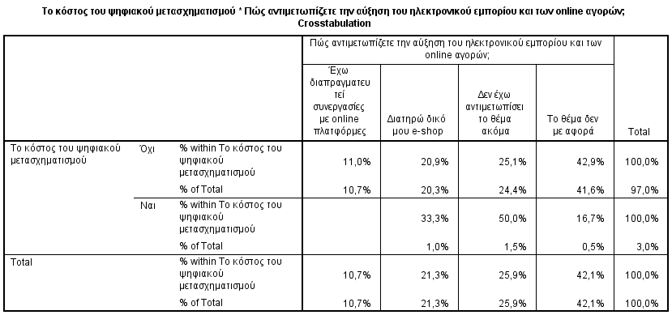

Το 11% των ερωτηθέντων που δεν θεωρεί ότι το κόστος του ψηφιακού μετασχηματισμού είναι πρόκληση για την επιχείρηση τους απάντησαν ότι έχουν διαπραγματευτεί συνεργασίες με online πλατφόρμες, το 20,9% ότι διατηρεί δικό του e-shop, το 25,1% ότι δεν έχει αντιμετωπίσει το θέμα ακόμη και το 42,9% ότι το θέμα δεν τον αφορά.

Το 33,3% αυτών που θεωρούν ότι το κόστος του ψηφιακού μετασχηματισμού είναι πρόσκληση για την επιχείρηση τους διατηρούν δικό τους e-shop, το 50% δεν έχουν αντιμετωπίσει ακόμη το θέμα και το 16,7% το θέμα του ψηφιακού μετασχηματισμού δεν τους αφορά.

  - Μορφωτικό Επίπεδο vs Αντίδραση στις αυξανόμενες απαιτήσεις για ψηφιακή παρουσία και διαδικτυακό μάρκετινγκ;
  - 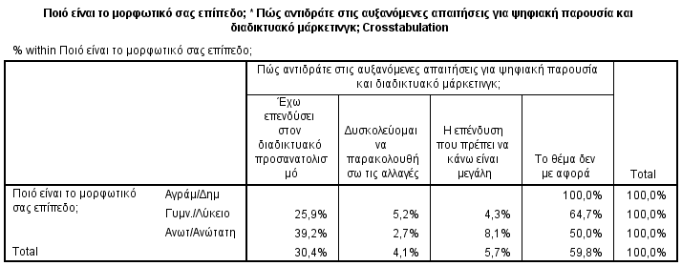
Οι ερωτώμενοι οι οποίοι είναι αγράμματοι ή έχουν τελειώσει το δημοτικό απάντησαν σε ποσοστό 100% ότι το θέμα της αντίδρασης στις αυξανόμενες απαιτήσεις για ψηφιακή παρουσία και διαδικτυακό μάρκετινγκ δεν τους αφορά.

Το 25,9% αυτών που η μόρφωση τους είναι επιπέδου γυμνασίου ή λυκείου απάντησαν ότι έχουν επενδύσει στον διαδικτυακό προσανατολισμό της επιχείρησης τους, το 5,2% ότι δυσκολεύονται να παρακολουθήσουν τις αλλαγές, το 4,3% ότι η επένδυση είναι μεγάλη και το 64,7% ότι το θέμα δεν τους αφορά.

Το 39,2% αυτών που η μόρφωση τους είναι ανώτερου ή ανώτατου επιπέδου απάντησαν ότι έχουν επενδύσει στον διαδικτυακό προσανατολισμό της επιχείρησης τους, το 2,7% ότι δυσκολεύονται να παρακολουθήσουν τις αλλαγές, το 8,1% ότι η επένδυση είναι μεγάλη και το 50% ότι το θέμα δεν τους αφορά.

Παρατηρούμε ότι όσο το μορφωτικό επίπεδο ανεβαίνει τόσο μεγαλώνει το ποσοστό αυτών που έχουν επενδύσει στο ψηφιακό μετασχηματισμό.

Δανεισμός/Οικονομική Απόδοση και Προβλέψεις

Οικονομική κατάσταση πρώτου εξαμήνου 2023 VS Οικονομική κατάσταση δεύτερου εξαμήνου 2023

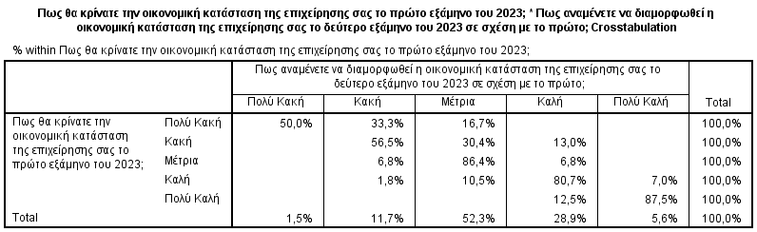

Το 50% αυτών που έκριναν ότι το πρώτο εξάμηνο του 2023 η οικονομική κατάσταση της επιχείρησης τους ήταν πολύ κακή συνεχίζουν να πιστεύουν ότι και το δεύτερο εξάμηνο του 2023 θα είναι εξίσου πολύ κακό, το 33,3% απλά κακό και το 16,7% θεωρούν ότι η οικονομική κατάσταση το δεύτερο εξάμηνο θα είναι μέτρια σε σχέση με το πρώτο.

Το 56,5% αυτών που έκριναν ότι το πρώτο εξάμηνο του 2023 η οικονομική κατάσταση της επιχείρησης τους ήταν απλά κακή συνεχίζουν να πιστεύουν ότι και το δεύτερο εξάμηνο του 2023 θα είναι εξίσου κακή, το 30,4% μέτρια και το 13% θεωρούν ότι η οικονομική κατάσταση το δεύτερο εξάμηνο θα είναι καλή σε σχέση με το πρώτο.

Το 6,8% αυτών που έκριναν ότι το πρώτο εξάμηνο του 2023 η οικονομική κατάσταση της επιχείρησης τους ήταν μέτρια πιστεύουν ότι και το δεύτερο εξάμηνο του 2023 θα είναι κακή, το 86,4% μέτρια και το 6,8% θεωρούν ότι η οικονομική κατάσταση το δεύτερο εξάμηνο θα είναι καλή σε σχέση με το πρώτο.

Το 1,8% αυτών που έκριναν ότι το πρώτο εξάμηνο του 2023 η οικονομική κατάσταση της επιχείρησης τους ήταν καλή πιστεύουν ότι το δεύτερο εξάμηνο του 2023 θα είναι κακή, το 10,5% μέτρια και το 80,7% θεωρούν ότι η οικονομική κατάσταση το δεύτερο εξάμηνο θα είναι καλή και το 7% πολύ καλή σε σχέση με το πρώτο.

Το 12,5% αυτών που έκριναν ότι το πρώτο εξάμηνο του 2023 η οικονομική κατάσταση της επιχείρησης τους ήταν πολύ καλή πιστεύουν ότι το δεύτερο εξάμηνο του 2023 θα είναι καλή και το 87,5% πολύ καλή σε σχέση με το πρώτο.

Αυτό που παρατηρούμε είναι ότι φαίνεται η συντριπτική πλειονότητα θεωρεί ότι όπως ήταν το πρώτο εξάμηνο του 2023 θα είναι και το δεύτερο.

Σημαντική Πρόκληση για μια Επιχείρηση-ρευστότητα VS Πηγή χρηματοδότησης

Σημαντική Πρόκληση για μια Επιχείρηση-ρευστότητα * Ποια ήταν η πηγή για την χρηματοδότηση των αναγκών της επιχείρησής το έτος 2023;
 |  | Ποια ήταν η πηγή για την χρηματοδότηση των αναγκών της επιχείρησής το έτος 2023; |  |  |  | Total
 |  | Τραπεζικός Δανεισμός | Κεφάλαια της Επιχείρησης | Προσωπικά Κεφάλαια | Οικογενειακός Δανεισμός
Η ρευστότητα | Όχι | 3,8% | 59,6% | 33,7% | 2,9% | 100,0%
 | Ναι | 1,1% | 9,7% | 74,2% | 15,1% | 100,0%
Total |  | 2,5% | 36,0% | 52,8% | 8,6% | 100,0%

Το 3,8% αυτών που δεν θεωρούν την ρευστότητα ως πρόκληση για την επιχείρηση ότι χρηματοδοτούνται με τραπεζικό δανεισμό, το 59,6% με κεφάλαια της επιχείρησης, το 33,7% με προσωπικά κεφάλαια και το 2,9% με οικογενειακό δανεισμό.

Το 1,1% αυτών που θεωρούν την ρευστότητα ως πρόκληση για την επιχείρηση ότι χρηματοδοτούνται με τραπεζικό δανεισμό, το 9,7% με κεφάλαια της επιχείρησης, το 74,2% με προσωπικά κεφάλαια και το 15,1% με οικογενειακό δανεισμό.

Ο τραπεζικός δανεισμός φαίνεται να είναι η λιγότερο προτιμητέα επιλογή, πιθανώς λόγω υψηλών επιτοκίων και άλλων περιοριστικών όρων. Εκείνοι που επιλέγουν κεφάλαια επιχείρησης μπορεί να επωφελούνται από τη σταθερότητα των εσωτερικών πόρων. Ωστόσο, η πλειονότητα των επιχειρήσεων προτιμά να χρησιμοποιεί προσωπικά κεφάλαια, υποδεικνύοντας την αυτοχρηματοδότηση από τους επιχειρηματίες. Τέλος, ο οικογενειακός δανεισμός παρέχει μια εναλλακτική επιλογή που μπορεί να προσφέρει ευνοϊκότερες συνθήκες σε σχέση με τον τραπεζικό δανεισμό ή να παρέχει μεγαλύτερη ευελιξία.

